**UỶ BAN NHÂN DÂN THÀNH PHỐ HỒ CHÍ MINH**

**TRƯỜNG ĐẠI HỌC SÀI GÒN**

----- □ & □ -----

**BÁO CÁO TIỂU LUẬN**

**MÔN: KIỂM THỬ PHẦN MỀM**

**ĐỀ TÀI : KIỂM THỬ WEBSITE NÓN SƠN**

**GV hướng dẫn:** TS. Đỗ Như Tài

**Nhóm:**

**Thành viên nhóm:** Huỳnh Ngọc Mẫn – 3121411130

Nguyễn Hoàng Bảo Huy – 3121411086

Nguyễn Hữu Đức – 3121411058

Nguyễn Hoàng Đăng Khoa – 3121411104

# MỤC LỤC

MỤC LỤC 1

DANH MỤC HÌNH ẢNH 4

DANH MỤC BẢNG 7

LỜI NÓI ĐẦU 8

LỜI CẢM ƠN 9

CHƯƠNG 1: TỔNG QUAN ĐỀ TÀI 10

1.1 Mô tả dự án 10

1.2 Quy trình nghiệp vụ 10

1.2.1 Quy trình mua hàng của khách hàng 10

1.2.2 Quy trình quản lý tài khoản 10

1.2.3 Quy trình quản lý sản phẩm 11

1.2.4 Quy trình quản lý đơn hàng 11

1.3 Mô hình thực thể liên kết 12

CHƯƠNG 2: ĐẶC TẢ YÊU CẦU 13

2.1 Tổng quan 13

2.1.1 Sơ đồ tổng quan các chức năng của hệ thống 13

2.2 Lược đồ thực thể kết hợp 14

2.2.1 Các tác nhân tham gia 15

2.2.2 Các chức năng chính 15

2.2.3 Các thực thể chính 16

2.2.4 Sơ đồ phân rã các chức năng của hệ thống 16

2.3 Yêu cầu từng chức năng 19

2.3.1 Danh mục sản phẩm 19

2.3.2 Quản lý sản phẩm 22

2.3.3 Giỏ hàng 25

2.3.4 Danh sách tài khoản 27

2.3.5 Xử lý thanh toán 29

2.3.6 Đơn hàng 31

2.3.7 Kiểm soát truy cập 32

2.4 Yêu cầu phi chức năng 34

2.4.1 Tính tương thích 34

2.4.2 Giao diện và trải nghiệm 34

CHƯƠNG 3: KẾ HOẠCH KIỂM THỬ 36

3.1 Giới thiệu 36

3.1.1 Mục đích 36

3.1.2 Bối cảnh 36

3.2 Tính năng cần kiểm tra 36

3.2.1 Các chức năng cần kiểm tra 36

3.2.2 Xác định dự án 38

3.3 Ràng buộc chức năng 39

3.3.1 Danh mục sản phẩm, giỏ hàng và quản lý thanh toán 39

3.3.2 Danh sách tài khoản 40

3.3.3 Quản lý sản phẩm và loại sản phẩm 41

3.4 Chức năng không được kiểm tra 43

3.4.1 Quản lý đơn hàng 43

3.5 Chiến lược kiểm thử 43

CHƯƠNG 4: THIẾT KẾ KIỂM THỬ 45

4.1 Test Case Review Checklist 45

4.1.1 Mục đích của Test Case Review Checklist 45

4.1.2 Quy Trình Review Test Case 45

4.2 Đặc tả các chức năng 47

4.2.1 Danh mục sản phẩm 47

4.2.2 Giỏ hàng 50

4.2.3 Quản lý sản phẩm 53

4.2.4 Đơn hàng 57

4.2.5 Danh sách tài khoản 60

4.2.6 Xử lý thanh toán 63

4.2.7 Kiểm soát truy cập 65

4.3 Test Design 68

4.3.1 Danh mục sản phẩm 68

4.3.2 Giỏ hàng 68

4.3.3 Xử lý thanh toán 69

4.3.4 Kiểm soát truy cập 69

4.4 Test Design Workflow 69

4.4.1 Danh mục sản phẩm 70

4.4.2 Giỏ hàng 72

4.4.3 Xử lý thanh toán 74

4.4.4 Kiểm soát truy cập 76

CHƯƠNG 5: KIỂM THỬ VÀ KẾT QUẢ 78

5.1 Kiểm thử thủ công 78

5.1.1 Bussiness Requirement Document (BRD) 78

5.1.2 Technical Requirement Document (TRD) 79

5.2 Thiết kế Test case 80

5.2.1 Test case theo quy trình 80

5.2.2 Test case cho unit test 82

5.3 Danh sách lỗi (Defect List) 86

5.3.1 Lỗi ở quy trình Mua hàng 87

5.3.2 Lỗi ở quy trình Quản lý sản phẩm 87

5.3.3 Lỗi ở quy trình Quản lý tài khoản 88

5.4 Kết quả kiểm thử (Test Report) 89

5.4.1 Kết quả kiểm thử theo quy trình 90

5.4.2 Kết quả kiểm thử theo unit test 90

5.5 Bug Report 91

5.5.1 Bug thứ 1 91

5.5.2 Bug thứ 2 92

CHƯƠNG 6: KẾT LUẬN 93

6.1 Kết luận 93

6.2 Hướng phát triển 93

TÀI LIỆU THAM KHẢO 94

# DANH MỤC HÌNH ẢNH

Hình 1.3.1: Sơ đồ thực thể - quan hệ (ERD) hệ thống quản lý bán hàng trực tuyến 12

Hình 2.1.1.1: Sơ đồ các chức năng hệ thống 13

Hình 2.2.1: Sơ đồ quan hệ cơ sở dữ liệu hệ thống quản lý bán hàng 14

Hình 2.2.4.1: Sơ đồ danh mục sản phẩm 16

Hình 2.2.4.2: : Sơ đồ quản lý sản phẩm 17

Hình 2.2.4.3: Sơ đồ giỏ hàng 17

Hình 2.2.4.4: Sơ đồ đơn hàng 18

Hình 2.2.4.5: Sơ đồ danh sách tài khoản 18

Hình 2.2.4.6: Sơ đồ xử lý thanh toán 19

Hình 2.2.4.7: Sơ đồ kiểm soát truy cập 19

Hình 2.3.1.1: Minh họa trang danh mục sản phẩm 20

Hình 2.3.1.1.1: Minh họa danh mục sản phẩm nổi bật 20

Hình 2.3.1.1.2 Minh họa danh mục sản phẩm giá rẻ 21

Hình 2.3.1.2. Hình minh họa cho chức năng tìm kiếm 21

Hình 2.3.1.3.: Hình minh họa kết hợp lọc giá và lọc phân loại 22

Hình 2.3.2.: Minh họa hệ thống quản lý ở phần sản phẩm 22

Hình 2.3.2.1.: Minh họa khi tìm sản phẩm 23

Hình 2.3.2.2.: Minh họa thêm sản phẩm 23

Hình 2.3.2.3: Minh họa thêm sản phẩm 24

Hình 2.3.2.4.: minh họa ẩn sản phẩm 24

Hình 2.3.2.6.: Minh họa loại sản phẩm 24

Hình 2.3.2.7.: Minh họa thêm loại sản phẩm 25

Hình 2.3.3.1: Minh họa mua hàng 25

Hình 2.3.3.2.1: Minh họa nút Thêm vào giỏ hàng 26

Hình 2.3.3.2.2: Minh họa biểu tượng giỏ hàng 26

Hình 2.3.3.2.3: Minh họa giỏ hàng 27

Hình 2.3.4.1: Minh họa trang quản trị tài khoản 27

Hình 2.3.4.1.1: Minh họa thêm tài khoản 28

Hình 2.3.4.2.1: Minh họa tìm kiếm tài khoản qua số điện thoại 28

Hình 2.3.4.3.1: Minh họa sửa thông tin người dùng 29

Hình 2.3.4.4.1: Minh họa tài khoản bị khóa 29

Hình 2.3.5.1.1: Minh họa thanh toán 30

Hình 2.3.5.1.2: Minh họa thanh toán 30

Hình 2.3.5.2.1: Minh họa thanh toán 31

Hình 2. 3.5.2.2: Minh họa thanh toán thành công 31

Hình 2.3.6.1: Minh họa trang quản lý đơn hàng 32

Hình 2.3.6.2: Minh họa lọc đơn hàng 32

Hình 2.3.7.1: Minh họa lọc đơn hàng 33

Hình 2.3.7.2: Minh họa trang đăng nhập 33

Hình 2.3.7.3.1 : Minh họa đăng xuất 34

Hình 4.3.1.1. Test Design của Danh mục sản phẩm 68

Hình 4.3.2.1. Test Design của Giỏ hàng 68

Hình 4.3.3.1. Test Design của Xử lý thanh toán 69

Hình 4.3.4.1. Test Design của Kiểm soát truy cập 69

Hình 4.4.1.1. Activity Diagram của Danh mục sản phẩm 70

Hình 4.4.1.2. Workflow của Danh mục sản phẩm 71

Hình 4.4.2.1. Activity Diagram của Giỏ hàng 72

Hình 4.4.2.2. Workflow của Giỏ hàng 73

Hình 4.4.3.1. Activity Diagram của Xử lý thanh toán 74

Hình 4.4.3.2. Workflow của Xử lý thanh toán 75

Hình 4.4.4.1. Activity Diagram của Kiểm soát truy cập 76

Hình 4.4.4.2. Workflow của Kiểm soát truy cập 77

Hình 5.2.1.1. Danh sách test case theo quy trình 81

Hình 5.2.1.2. Test case Đăng nhập 81

Hình 5.2.1.3. Test case Đăng ký 81

Hình 5.2.1.4. Test case danh mục sản phẩm 81

Hình 5.2.1.5. Test case giỏ hàng 82

Hình 5.2.1.6. Test case xử lý thanh toán 82

Hình 5.2.2.1. Danh sách test case của test unit 82

Hình 5.2.2.2. Sơ đồ sequence của Kiểm soát truy cập 83

Hình 5.2.2.3. Test case cho test unit của Kiểm soát truy cập 83

Hình 5.2.2.4. Sơ đồ sequence của Danh mục sản phẩm 84

Hình 5.2.2.5. Test case cho test unit của Danh mục sản phẩm 84

Hình 5.2.2.6. Sơ đồ sequence của Giỏ hàng 85

Hình 5.2.2.7. Test case cho test unit của Giỏ hàng 85

Hình 5.2.2.8. Sơ đồ sequence của Danh sách tài khoản 86

Hình 5.2.2.9. Test case cho test unit của Danh sách tài khoản 86

Hình 5.3.1.1. Một lỗi minh hoạ của quy trình mua hàng 87

Dưới đây là hình ảnh minh chứng cho lỗi trên: 87

Hình 5.3.1.2. Minh chứng của lỗi quy trình mua hàng 87

Hình 5.3.2.1. Một lỗi minh hoạ của quy trình Quản lý sản phẩm 87

Dưới đây là hình ảnh minh chứng cho lỗi trên: 87

Hình 5.3.2.2. Minh chứng của lỗi quy trình Quản lý sản phẩm 88

Hình 5.3.3.1. Một minh hoạ cho lỗi của quy trình Quản lý tài khoản 88

Dưới đây là các hình ảnh minh chứng cho lỗi trên: 88

Hình 5.3.3.2. Minh chứng cho lỗi của quy trình Quản lý tài khoản 89

Hình 5.3.3.3. Minh chứng cho lỗi của quy trình Quản lý tài khoản (2) 89

Hình 5.4.1.1. Test report của 3 quy trình 90

Hình 5.4.2.1. Test report của các unit test 90

# DANH MỤC BẢNG

Bảng 2.1.1.2: Thể hiện tên và mô tả cho từng Use case 13

Bảng 2.2.2: Mô tả thực thể trong hệ thống quản lý bán hàng 15

Bảng 2.4.1.1: Bảng các yêu cầu liên quan đến tính tương thích 34

Bảng 2.4.2.1: Bảng các yêu cầu liên quan đến giao diện và trải nghiệm 35

Bảng 3.1.5.1: Bảng danh sách tài liệu kiểm thử 39

Bảng 3.4.1: Bảng chiến lược kiểm thử 44

Bảng 4.1.1: Bảng Test Case Review Checklist 46

Bảng 4.2.1.1: Focus Use Case của danh mục sản phẩm 47

Bảng 4.2.2.1: Focus Use Case của giỏ hàng 50

Bảng 4.2.3.1: Focus Use Case của quản lý sản phẩm 53

Bảng 4.2.4.1: Focus Use Case của đơn hàng 57

Bảng 4.2.6.1: Focus Use Case của xử lý thanh toán 63

Bảng 4.2.7.1: Focus Use Case của kiểm soát truy cập 65

Bảng 5.1.1.1: Bussiness requirement document 78

Bảng 5.1.2.1: Technical requirement document 79

# LỜI NÓI ĐẦU

Trong thời đại công nghệ thông tin phát triển mạnh mẽ như hiện nay, các ứng dụng và hệ thống website đóng một vai trò quan trọng trong mọi lĩnh vực, đặc biệt là trong thương mại điện tử. Việc xây dựng một website chất lượng không chỉ đòi hỏi thiết kế giao diện bắt mắt mà còn phải đảm bảo tính năng hoạt động ổn định, an toàn và hiệu quả. Vì vậy, kiểm thử website là một công việc vô cùng quan trọng để đảm bảo chất lượng và hiệu quả của hệ thống.

Đồ án "KIỂM THỬ WEBSITE NÓN SƠN" được thực hiện nhằm tìm hiểu và áp dụng các phương pháp kiểm thử vào việc kiểm tra chất lượng của một website thương mại điện tử cụ thể. Website Nón Sơn là một nền tảng mua sắm trực tuyến chuyên cung cấp các sản phẩm nón và phụ kiện thời trang, với mục tiêu mang đến trải nghiệm mua sắm dễ dàng và thuận tiện cho khách hàng. Tuy nhiên, để đáp ứng được các yêu cầu cao về chất lượng và tính năng, website cần phải trải qua các bước kiểm thử chi tiết để phát hiện và khắc phục các lỗi.

Trong đồ án này, chúng em sẽ thực hiện kiểm thử chức năng và kiểm thử giao diện của website Nón Sơn, từ đó đưa ra các giải pháp để cải thiện và tối ưu hóa hiệu suất của hệ thống. Ngoài ra, chúng em cũng sẽ áp dụng các kỹ thuật kiểm thử tự động và kiểm thử thủ công để đánh giá độ chính xác và hiệu quả của các tính năng.

Đồ án này được thực hiện với sự hướng dẫn và chỉ bảo tận tình từ TS. Đỗ Như Tài, người đã cung cấp những kiến thức quý báu và sự động viên kịp thời giúp chúng em hoàn thành công việc. Chúng em cũng rất biết ơn các giảng viên trong trường đã truyền đạt cho chúng em những kiến thức nền tảng về kiểm thử phần mềm, giúp chúng em áp dụng vào thực tế.

Với lòng quyết tâm và sự cố gắng, chúng em hy vọng rằng đồ án này sẽ góp phần nhỏ vào việc nâng cao chất lượng và hiệu quả của các website thương mại điện tử, từ đó giúp các doanh nghiệp phát triển bền vững hơn trong môi trường cạnh tranh hiện nay.

# LỜI CẢM ƠN

Để hoàn thành bài tiểu luận “KIỂM THỬ WEBSITE NÓN SƠN”, chúng em xin được bày tỏ sự biết ơn sâu sắc đến các giảng viên trong trường vì đã tận tình giảng dạy và truyền đạt cho chúng em những bài học nền tảng, những kiến thức cần thiết để hoàn thiện bài tiểu luận này.

Đặc biệt, chúng em xin được bày tỏ lời cám ơn chân thành tới TS. Đỗ Như Tài, giảng viên hướng dẫn, người đã chỉ dạy, chia sẻ và động viên chúng em. Những bài học kinh nghiệm đó thật sự rất bổ ích cho chúng em trong việc hoàn thành bài tiểu luận.

Với kinh nghiệm và trình độ chuyên môn còn hạn chế, quá trình hoàn thiện tiểu luận của chúng em vẫn còn gặp nhiều khó khăn và không tránh khỏi những sai sót. Vì vậy, chúng em rất mong nhận được nhiều lời góp ý, phản hồi từ thầy để bài tiểu luận của chúng em được hoàn thiện hơn.

Một lần nữa, chúng em xin trân trọng gửi lời cám ơn đến các thầy cô ạ!

# TỔNG QUAN ĐỀ TÀI

## Mô tả dự án

Với cương vị là một khách hàng, họ mong muốn một trải nghiệm mua sắm dễ dàng và tiện lợi. Hệ thống cần cung cấp tính năng tìm kiếm và lọc sản phẩm theo tên, loại và giá, giúp khách hàng nhanh chóng tìm được sản phẩm phù hợp. Sau khi chọn sản phẩm, khách hàng muốn xem chi tiết như tên, giá, hình ảnh và thêm vào giỏ hàng. Họ cũng cần khả năng chỉnh sửa giỏ hàng, thay đổi số lượng hoặc xóa sản phẩm không cần thiết.

Khi thanh toán, khách hàng muốn quy trình nhanh chóng, hỗ trợ nhiều phương thức thanh toán và nhận thông báo về tình trạng đơn hàng. Hệ thống cũng cần cho phép khách hàng dễ dàng quản lý tài khoản, cập nhật thông tin cá nhân và theo dõi đơn hàng của mình.

Tóm lại, khách hàng cần một website thương mại điện tử dễ sử dụng, từ việc tìm kiếm sản phẩm đến thanh toán và theo dõi đơn hàng.

## Quy trình nghiệp vụ

### Quy trình mua hàng của khách hàng

Quy trình mua hàng của khách hàng bắt đầu khi họ truy cập vào trang danh mục sản phẩm của website. Tại đây, khách hàng có thể tìm kiếm các sản phẩm theo tên, loại hàng hoặc giá tiền. Bằng cách sử dụng các bộ lọc và tính năng tìm kiếm, khách hàng có thể dễ dàng thu hẹp danh sách sản phẩm để tìm ra những món hàng phù hợp với nhu cầu của mình. Sau khi tìm thấy sản phẩm mong muốn, khách hàng có thể nhấp vào sản phẩm để xem chi tiết, bao gồm tên, mô tả, giá và hình ảnh của sản phẩm. Nếu hài lòng, khách hàng có thể thêm sản phẩm vào giỏ hàng chỉ với một cú nhấp chuột.

Khi khách hàng đã thêm các sản phẩm vào giỏ hàng, họ có thể kiểm tra lại thông tin giỏ hàng, bao gồm tên sản phẩm, hình ảnh, giá cả từng món hàng và tổng giá trị của đơn hàng. Nếu cần, khách hàng có thể thay đổi số lượng sản phẩm hoặc xóa những món hàng không còn muốn mua. Khi giỏ hàng đã sẵn sàng, khách hàng có thể tiến hành thanh toán. Để thanh toán, khách hàng cần cung cấp thông tin giao hàng và phương thức thanh toán. Hệ thống sẽ xác thực các thông tin này, và nếu tất cả đều hợp lệ, quá trình thanh toán sẽ được hoàn tất. Nếu có vấn đề về thông tin, hệ thống sẽ thông báo lỗi và hủy bỏ giao dịch.

Cuối cùng, khi quá trình thanh toán hoàn tất, hệ thống sẽ cập nhật trạng thái thanh toán của đơn hàng và gửi thông báo xác nhận đến khách hàng, thông báo rằng đơn hàng của họ đã được xử lý thành công.

### Quy trình quản lý tài khoản

Quy trình quản lý tài khoản bắt đầu khi quản trị viên đăng nhập vào hệ thống quản trị. Một trong những chức năng quan trọng mà quản trị viên cần thực hiện là thêm tài khoản người dùng mới. Quản trị viên sẽ điền thông tin cơ bản của người dùng như tên, số điện thoại, địa chỉ và email vào hệ thống. Sau khi thông tin đã được nhập đầy đủ, quản trị viên nhấn nút "Lưu" để tạo tài khoản người dùng mới.

Ngoài việc thêm tài khoản, quản trị viên cũng có thể thực hiện các thao tác chỉnh sửa thông tin tài khoản. Quản trị viên tìm kiếm tài khoản cần chỉnh sửa theo các tiêu chí như tên, số điện thoại hoặc email. Khi tài khoản được tìm thấy, quản trị viên có thể thay đổi thông tin như địa chỉ, số điện thoại hoặc cập nhật các dữ liệu khác liên quan đến tài khoản người dùng. Sau khi chỉnh sửa xong, quản trị viên lưu lại các thay đổi.

Bên cạnh đó, quản trị viên cũng có thể tìm kiếm và quản lý trạng thái của tài khoản người dùng. Nếu cần, quản trị viên có thể khóa tài khoản của người dùng nào đó, khiến họ không thể đăng nhập vào hệ thống. Quản trị viên cũng có thể mở lại tài khoản đã bị khóa khi cần thiết, giúp người dùng tiếp tục sử dụng dịch vụ.

### Quy trình quản lý sản phẩm

Quy trình quản lý sản phẩm bắt đầu khi quản trị viên đăng nhập vào hệ thống quản trị sản phẩm. Để thêm sản phẩm mới vào hệ thống, quản trị viên sẽ sử dụng chức năng "Thêm sản phẩm". Sau khi điền đầy đủ thông tin sản phẩm như mã sản phẩm, tên sản phẩm, mô tả, giá, hình ảnh và loại sản phẩm, quản trị viên nhấn "Lưu" để sản phẩm mới được thêm vào cơ sở dữ liệu của hệ thống.

Khi cần chỉnh sửa thông tin sản phẩm, quản trị viên có thể tìm kiếm sản phẩm theo tên hoặc các tiêu chí khác. Sau khi chọn sản phẩm cần chỉnh sửa, quản trị viên có thể thay đổi thông tin như giá, mô tả hoặc hình ảnh sản phẩm. Khi hoàn tất chỉnh sửa, quản trị viên sẽ lưu lại các thay đổi để cập nhật thông tin sản phẩm trong hệ thống.

Nếu có sản phẩm không còn phù hợp hoặc không muốn hiển thị nữa, quản trị viên có thể xóa sản phẩm khỏi danh mục. Quản trị viên sẽ tìm kiếm sản phẩm cần xóa, sau đó xác nhận và thực hiện xóa sản phẩm đó khỏi hệ thống. Điều này giúp duy trì sự chính xác và cập nhật trong danh mục sản phẩm của website.

Ngoài ra, quản trị viên cũng có thể quản lý trạng thái của từng sản phẩm, như hiển thị sản phẩm và ẩn sản phẩm khỏi trang web. Khi một sản phẩm hết hàng hoặc không còn muốn hiển thị trên website, quản trị viên sẽ thay đổi trạng thái của sản phẩm để nó không còn xuất hiện trong danh sách sản phẩm.

### Quy trình quản lý đơn hàng

Quy trình quản lý đơn hàng giúp quản trị viên theo dõi và xử lý đơn hàng của khách hàng. Quản trị viên có thể kiểm tra thông tin chi tiết của mỗi đơn hàng, bao gồm trạng thái hiện tại của đơn hàng, thông tin khách hàng, phương thức thanh toán và ngày giao hàng dự kiến. Nếu cần, quản trị viên có thể lọc các đơn hàng theo các tiêu chí như trạng thái, ngày tạo hoặc địa chỉ giao hàng để dễ dàng quản lý. Sau khi kiểm tra đơn hàng, quản trị viên có thể cập nhật trạng thái đơn hàng, ví dụ như chuyển từ "đang xử lý" sang "đã giao" hoặc "đã huỷ". Hệ thống sẽ xử lý giao dịch thanh toán và thông báo kết quả thanh toán cho khách hàng. Cuối cùng, quản trị viên cũng có thể thông báo kết quả đơn hàng cho khách hàng, bao gồm thông tin xác nhận đơn hàng và thời gian giao hàng dự kiến. Quy trình này giúp quản trị viên đảm bảo rằng tất cả đơn hàng được xử lý chính xác và kịp thời, nâng cao trải nghiệm của khách hàng.

## Mô hình thực thể liên kết

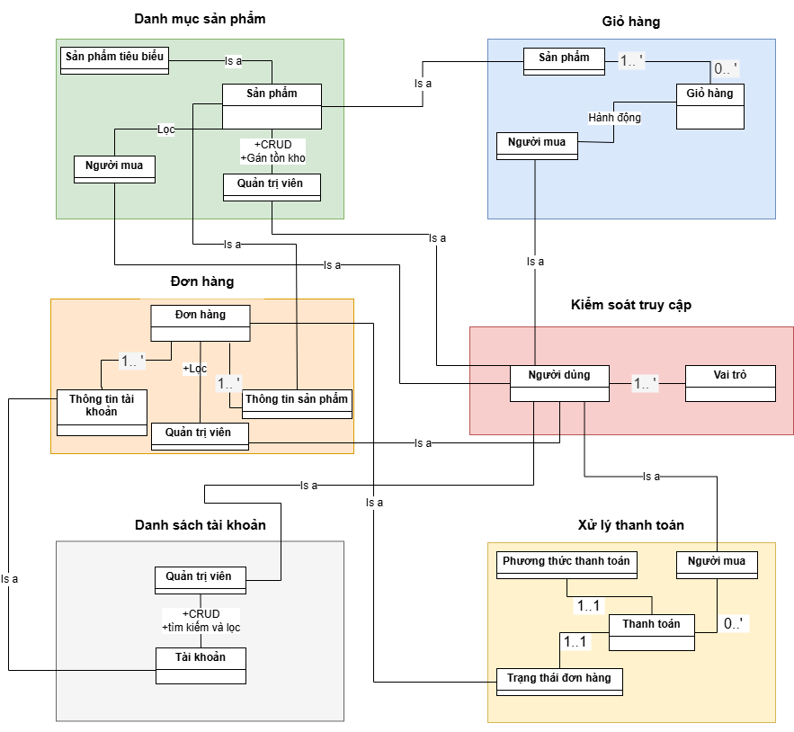`

Hình 1.3.1: Sơ đồ thực thể - quan hệ (ERD) hệ thống quản lý bán hàng trực tuyến

*Hình 1.3.1* trên thể hiện mối quan hệ giữa các thành phần chính trong hệ thống như danh mục sản phẩm, giỏ hàng, đơn hàng, tài khoản người dùng và quy trình thanh toán. Trong đó, người mua có thể tìm kiếm, lọc sản phẩm, thêm hoặc xóa sản phẩm trong giỏ hàng và thực hiện thanh toán, còn quản trị viên có thể quản lý sản phẩm, đơn hàng, tài khoản và kiểm soát truy cập. Các chức năng chính của hệ thống bao gồm CRUD lọc dữ liệu, xử lý thanh toán và phân quyền người dùng. Sơ đồ này giúp xác định rõ các thực thể và mối quan hệ giữa chúng, làm cơ sở quan trọng cho việc xây dựng và phát triển hệ thống một cách hiệu quả**. [1]**

# ĐẶC TẢ YÊU CẦU

## Tổng quan

### Sơ đồ tổng quan các chức năng của hệ thống

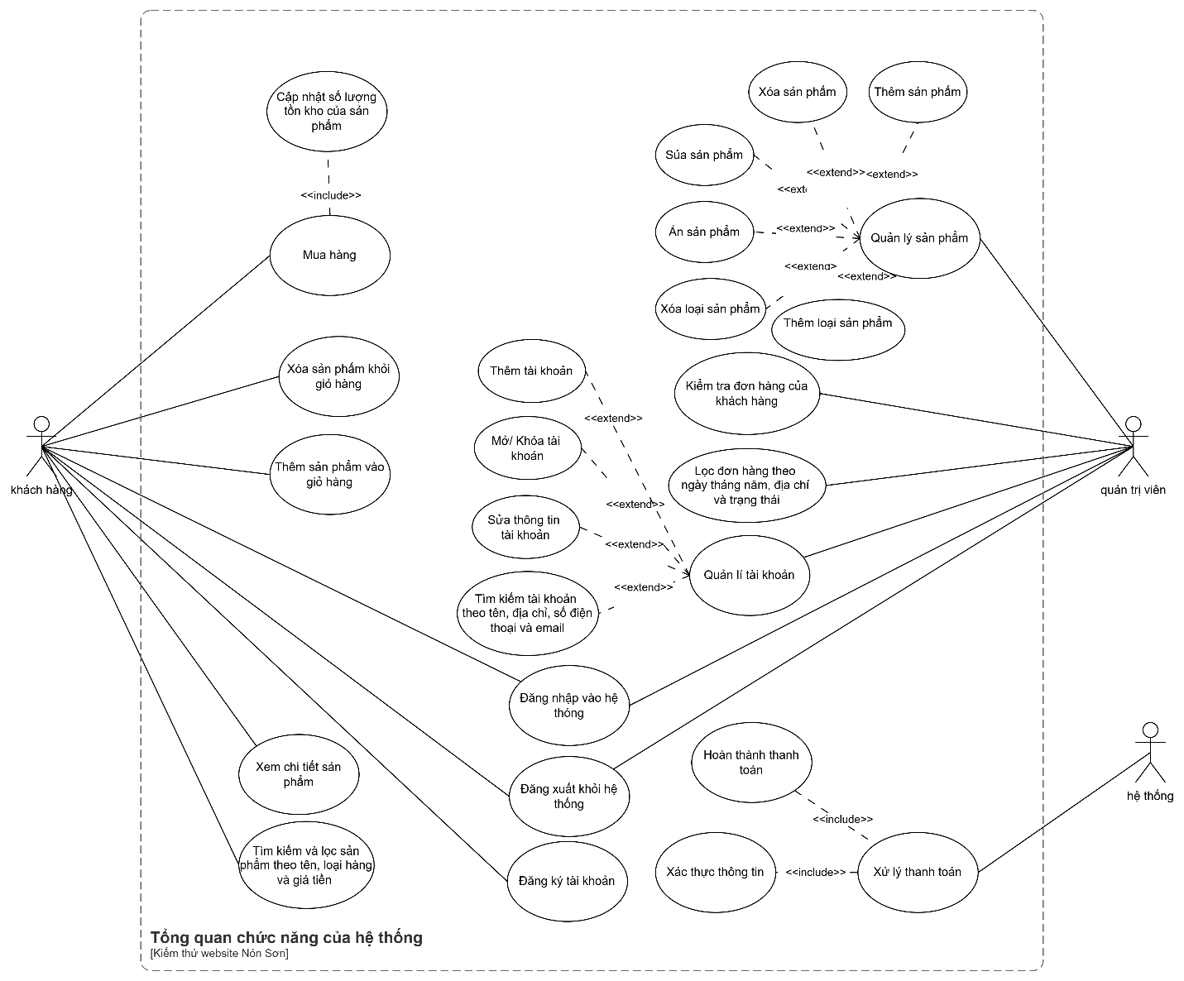

Hình 2.1.1.1: Sơ đồ các chức năng hệ thống

Từ hình 2.1.1.1 ta có bảng sau:

Bảng 2.1.1.2: Thể hiện tên và mô tả cho từng Use case

|  |  |  |
| --- | --- | --- |
| Use case | Tên | Mô tả |
| UC1 | Danh mục sản phẩm | Mô tả quá trình khách hàng tương tác với danh mục sản phẩm. |
| UC2 | Giỏ hàng | Mô tả quá trình khách hàng tương tác với giỏ hàng. |
| UC3 | Quản lý sản phẩm | Mô tả quá trình Quản trị viên tương tác (Thêm, xoá, sửa, ẩn) các sản phẩm trong hệ thống. |
| UC4 | Đơn hàng | Mô tả quá trình Quản trị viên xem và lọc đơn hàng theo ngày, tháng, năm, địa chỉ và trạng thái |
| UC5 | Quản lý tài khoản | Mô tả quá trình Quản trị viên tương tác (Thêm, sửa, khoá, tìm kiếm) với danh sách tài khoản trong hệ thống. |
| UC6 | Xử lý thanh toán | Mô tả quá trình hệ thống xử lý thanh toán. |
| UC7 | Kiểm soát truy cập | Mô tả khách hàng thực hiện đăng ký, đăng nhập và quản trị viên thực hiện đăng nhập vào hệ thống. |

## Lược đồ thực thể kết hợp

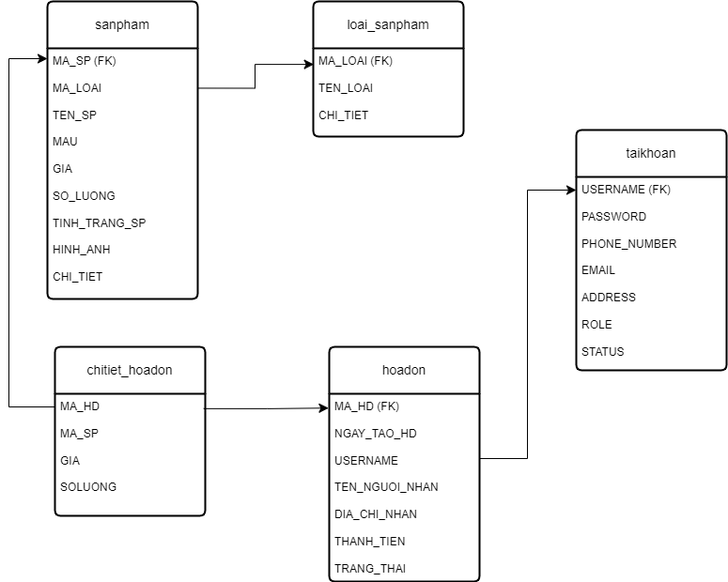

Hình 2.2.1: Sơ đồ quan hệ cơ sở dữ liệu hệ thống quản lý bán hàng

Từ hình 2.2.1 ta có bảng sau:

Bảng 2.2.2: Mô tả thực thể trong hệ thống quản lý bán hàng

|  |  |  |
| --- | --- | --- |
| # | **Thực thể** | **Mô tả** |
| 1 | sanpham | Lưu trữ thông tin chi tiết về các sản phẩm trong hệ thống. |
| 2 | loaisan_pham | Quản lý thông tin về các loại sản phẩm trong hệ thống. |
| 3 | hoadon | Lưu trữ thông tin hóa đơn đặt hàng của khách hàng. |
| 4 | chitiet_hoadon | Lưu trữ chi tiết các sản phẩm trong mỗi hóa đơn, bao gồm số lượng và giá của từng sản phẩm. |
| 5 | taikhoan | Lưu trữ thông tin người dùng, bao gồm cả khách hàng và quản trị viên của hệ thống. |

### Các tác nhân tham gia

* Khách hàng: là tác nhân của trang web, có thể mua hàng, xem sản phẩm, tìm kiếm và lọc sản phẩm.
* Quản trị viên: là người quản lý hệ thống trang web từ các thứ như: tài khoản, hoá đơn, sản phẩm, ...
* Hệ thống: xử lý thanh toán, thông báo tin tức đến khách hàng như các thông báo lỗi.

### Các chức năng chính

* Đăng nhập / Đăng ký: Tác nhân có thể tạo tài khoản mới hoặc đăng nhập vào tài khoản đã có để sử dụng các tính năng của hệ thống.
* Mua hàng: Tác nhân có thể thanh toán để hoàn tất việc mua sản phẩm.
* Xoá sản phẩm khỏi giỏ hàng: Tác nhân có thể loại bỏ sản phẩm không muốn mua trong giỏ hàng.
* Thêm sản phẩm vào giỏ hàng: Tác nhân thêm sản phẩm mong muốn vào giỏ hàng để chuẩn bị mua.
* Xem chi tiết sản phẩm: Tác nhân có thể xem thông tin chi tiết của một sản phẩm cụ thể.
* Tìm kiếm và lọc sản phẩm: Tác nhân tìm kiếm sản phẩm bằng từ khoá và lọc theo danh mục hoặc giá.
* Thêm sản phẩm: Quản trị viên thêm sản phẩm mới vào hệ thống với các thông tin như mã, tên, giá, ...
* Xoá sản phẩm: Quản trị viên xoá sản phẩm khỏi hệ thống.
* Sửa sản phẩm: Quản trị viên có thể chỉnh sửa thông tin của sản phẩm.
* Ẩn sản phẩm: Quản trị viên có thể tạm thời ẩn sản phẩm khỏi danh sách hiển thị.
* Thêm loại sản phẩm: Quản trị viên thêm loại sản phẩm mới vào hệ thống với các thông tin như mã, tên loại sản phẩm, …
* Xoá loại sản phẩm: Quản trị viên xoá danh mục sản phẩm không cần thiết.
* Kiểm tra đơn hàng: Quản trị viên kiểm tra thông tin các đơn hàng của người mua hàng.
* Lọc đơn hàng: Quản trị viên lọc các đơn hàng theo trạng thái, ngày tạo hoặc địa chỉ.
* Thêm tài khoản: Quản trị viên thêm tài khoản mới (ví dụ: tài khoản quản trị viên).
* Mở/Khoá tài khoản: Quản trị viên có thể mở khoá hoặc tạm khoá tài khoản tác nhân.
* Sửa tài khoản: Quản trị viên chỉnh sửa thông tin tài khoản.
* Tìm kiếm tài khoản: Quản trị viên tìm kiếm tài khoản tác nhân bằng mã id, tên, ...
* Xử lý thanh toán: Hệ thống xử lý giao dịch thanh toán của tác nhân.

### Các thực thể chính

* Tài khoản: Thông tin về tác nhân trong hệ thống (Tài khoản có thể thuộc khách hàng hoặc quản trị viên) bao gồm tên, địa chỉ, số điện thoại, ...
* Loại sản phẩm: Quản lý thông tin về các loại sản phẩm trong hệ thống.
* Sản phẩm: Lưu trữ thông tin chi tiết về các sản phẩm trong hệ thống. Đây là các mặt hàng được khách hàng mua sắm.
* Hoá đơn: Lưu trữ thông tin về các giao dịch mua bán, mỗi hóa đơn tương ứng với một lần mua hàng.
* Chi tiết hoá đơn: Lưu trữ thông tin chi tiết về các sản phẩm trong mỗi hóa đơn, thể hiện những sản phẩm đã mua kèm số lượng. **[2]**

### Sơ đồ phân rã các chức năng của hệ thống

#### Danh mục sản phẩm

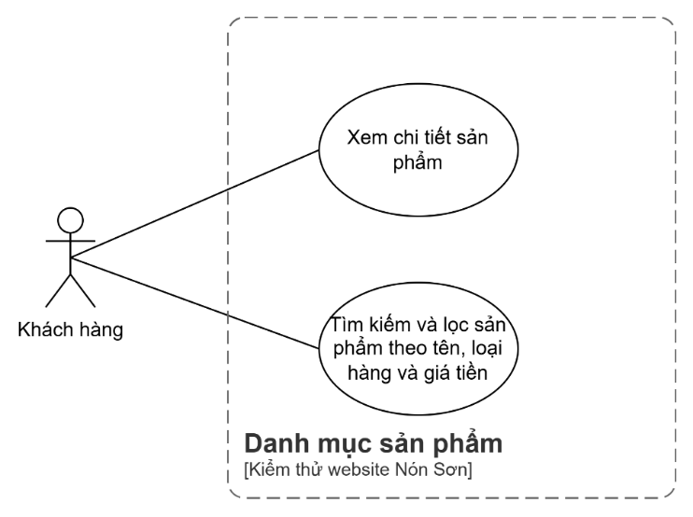

Hình 2.2.4.1: Sơ đồ danh mục sản phẩm

#### Quản lý sản phẩm

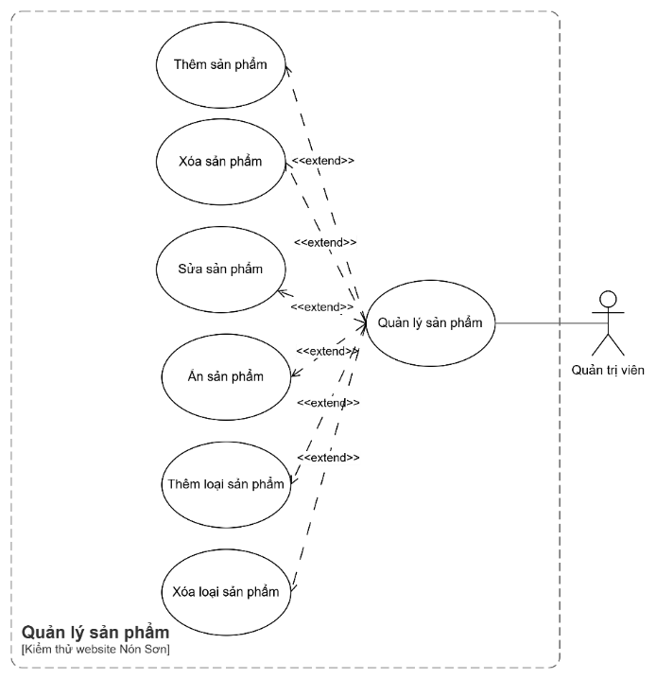

Hình 2.2.4.2: : Sơ đồ quản lý sản phẩm

#### Giỏ hàng

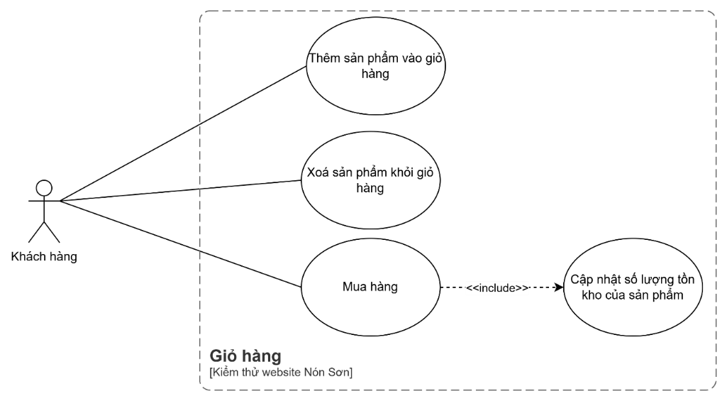

Hình 2.2.4.3: Sơ đồ giỏ hàng

#### Đơn hàng.

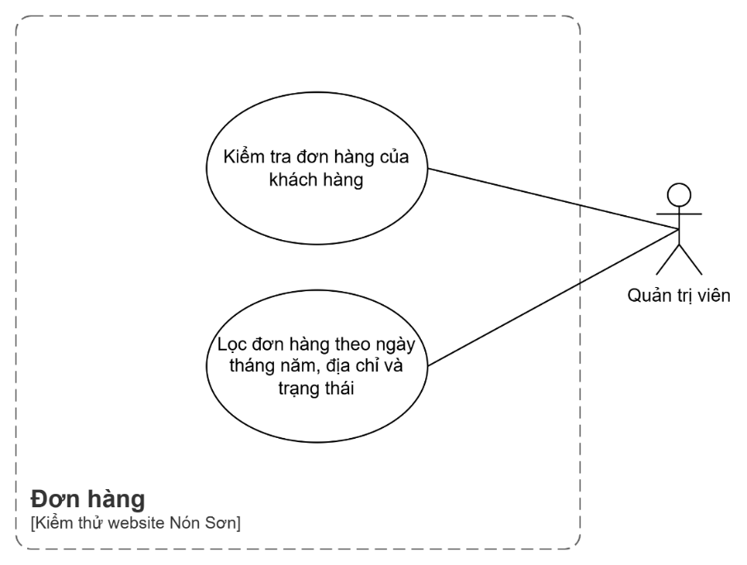

Hình 2.2.4.4: Sơ đồ đơn hàng

#### Danh sách tài khoản

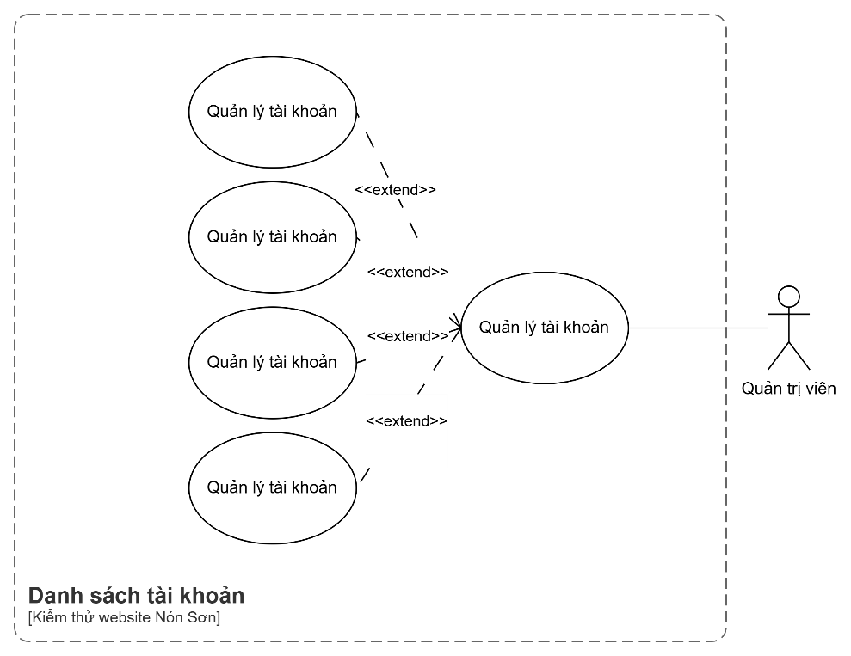

Hình 2.2.4.5: Sơ đồ danh sách tài khoản

#### Xử lý thanh toán

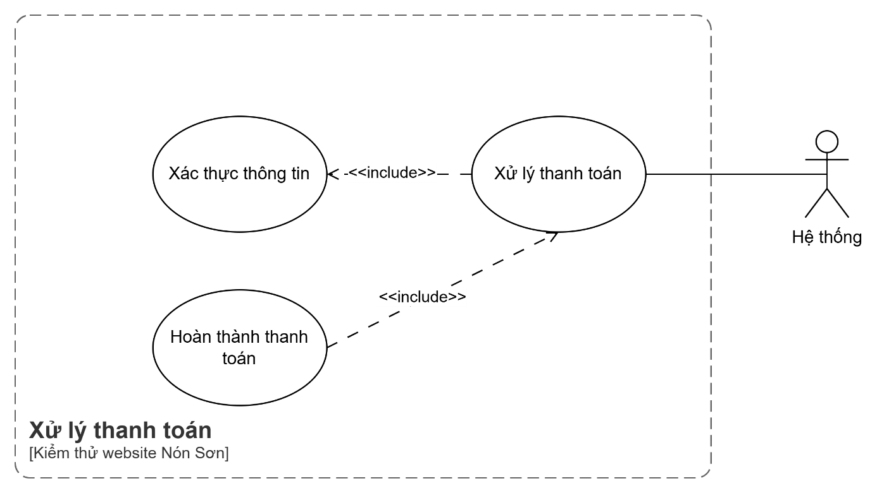

Hình 2.2.4.6: Sơ đồ xử lý thanh toán

#### Kiểm soát truy cập

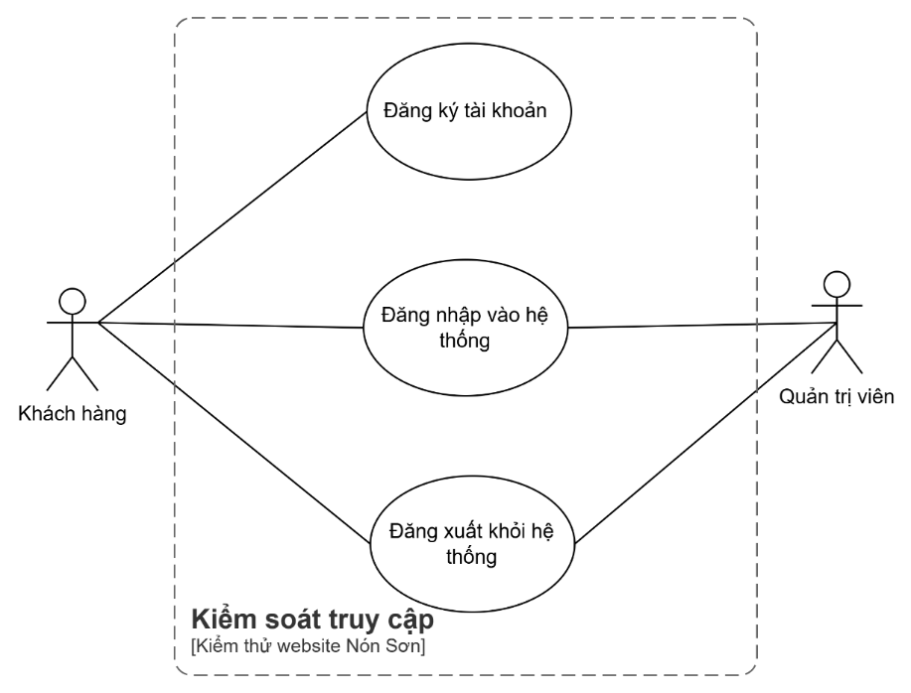

Hình 2.2.4.7: Sơ đồ kiểm soát truy cập

## Yêu cầu từng chức năng

### Danh mục sản phẩm

Khi người dùng đăng nhập vào tài khoản hoặc truy cập vào trang web, màn hình danh sách sản phẩm sẽ hiển thị tất cả các sản phẩm đang còn hàng.Trang này hiển thị hai mục là “Sản phẩm giá rẻ” và “Sản phẩm nổi bật” sẽ được phân với 8 sản phẩm mỗi phần. Đồng thời, hiển thị các danh mục để chọn xem như “Tất cả”, “Sản phẩm giá rẻ”, “Sản phẩm nổi bật”, “Nón fullface”, “Nón 1 / 2 đầu”, “Nón 3 / 4 đầu” hoặc người dùng có thể chọn khám phá để xem từng danh mục. Ngoài ra còn có 1 ô search để người dùng search sản phẩm.

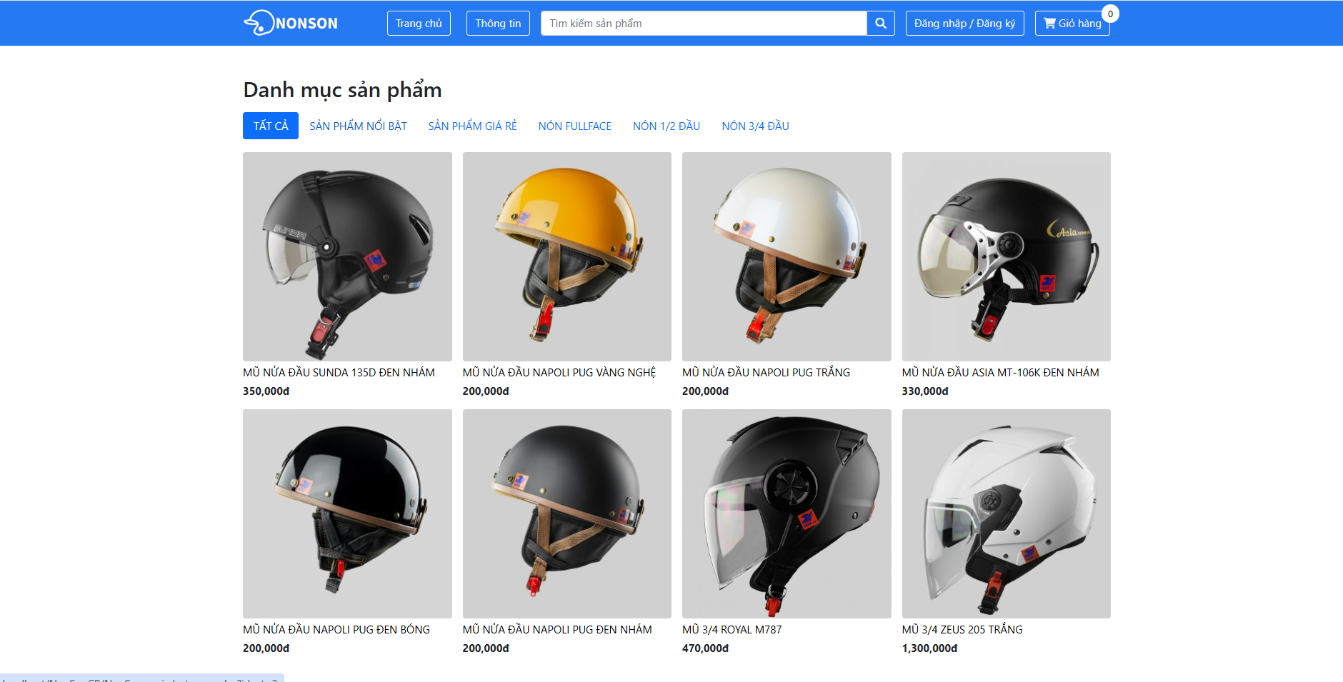

Hình 2.3.1.1: Minh họa trang danh mục sản phẩm

#### Các danh mục sản phẩm

Khi người dùng chọn khám phá, hệ thống sẽ đưa người dùng đến trang sản phẩm nổi bật, đồng thời có thêm các danh mục cho người dùng chọn xem. Mỗi trang được phân 8 sản phẩm.

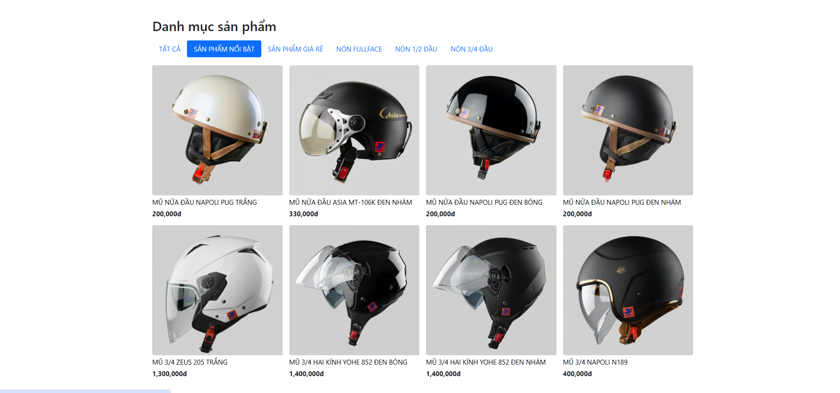

Hình 2.3.1.1.1: Minh họa danh mục sản phẩm nổi bật

Tương tự, khi chọn các danh mục khác cũng sẽ được đưa đến trang trên nhưng khác danh mục. Ví dụ chọn “Sản phẩm giá rẻ”, người dùng được đưa đến trang sản phẩm giá rẻ.

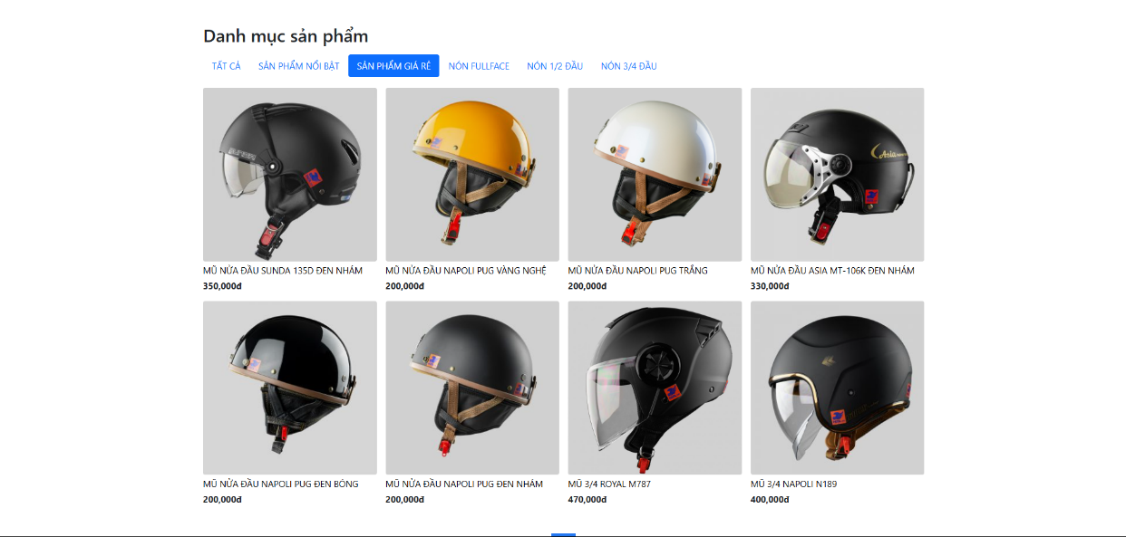

Hình 2.3.1.1.2 Minh họa danh mục sản phẩm giá rẻ

#### Tìm kiếm sản phẩm tại khách hàng

Khi người dùng chọn tìm kiếm sản phẩm, hệ thống hiển thị ra kết quả phù hợp.

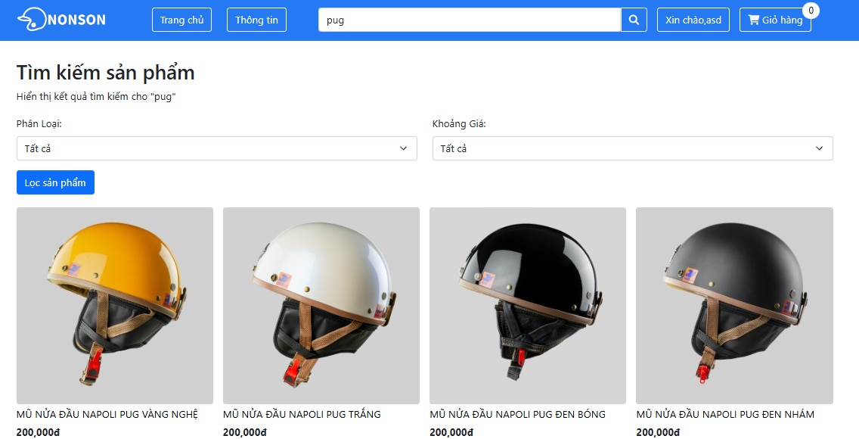

Hình 2.3.1.2. Hình minh họa cho chức năng tìm kiếm

#### Lọc sản phẩm tại khách hàng

Tại đây, ta có thêm các chức năng lọc bao gồm lọc theo phân loại và lọc theo khoảng giá.

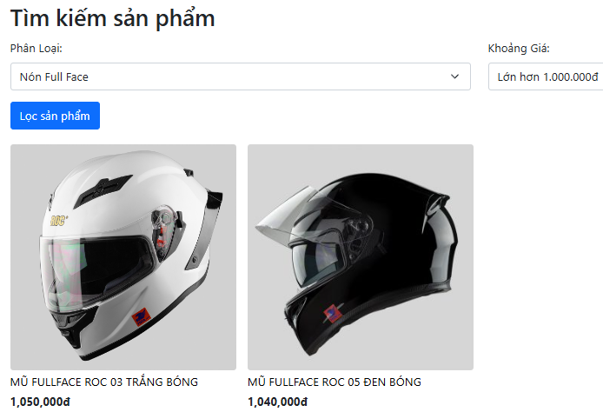

Hình 2.3.1.3.: Hình minh họa kết hợp lọc giá và lọc phân loại

### Quản lý sản phẩm

Khi người dùng đăng nhập vào tài khoản quản trị viên, hệ thống đưa người dùng đến hệ thống quản trị.

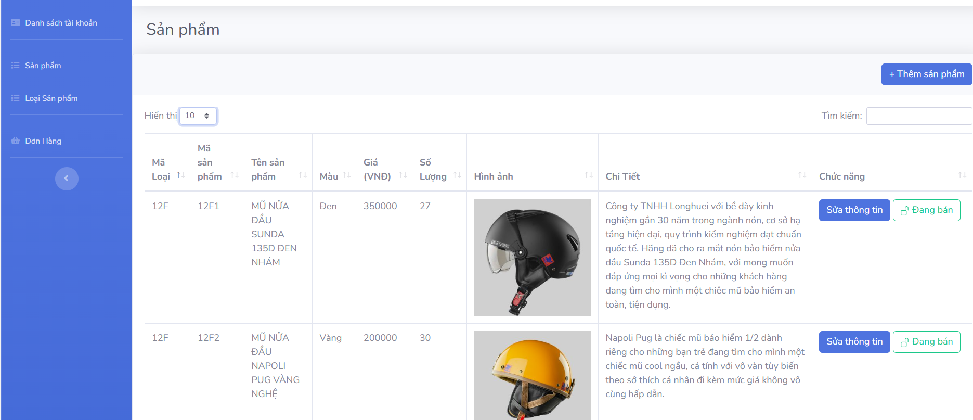

Hình 2.3.2.: Minh họa hệ thống quản lý ở phần sản phẩm

Tại đây, hiển thị các chức năng của quản trị viên, ở phần này thứ cần thao tác là “Sản phẩm” và “Loại sản phẩm”. Tại sản phẩm, hiển thị các thông tin của sản phẩm đang đăng cùng với các chức năng. Tại đây người dùng có thể làm các thao tác như chọn số lượng sản phẩm hiển thị mình có thể xem mỗi trang gồm 10, 25, 50, 100. Ngoài ra, người dùng còn có những chức năng như sửa thông tin, ẩn và tìm kiếm và thêm sản phẩm.

#### Tìm kiếm sản phẩm quản lý

Khi quản trị viên chọn tìm kiếm và nhập thông tin trên ô tìm kiếm, hệ thống sẽ hiển thị ra sản phẩm cần tìm kiếm.

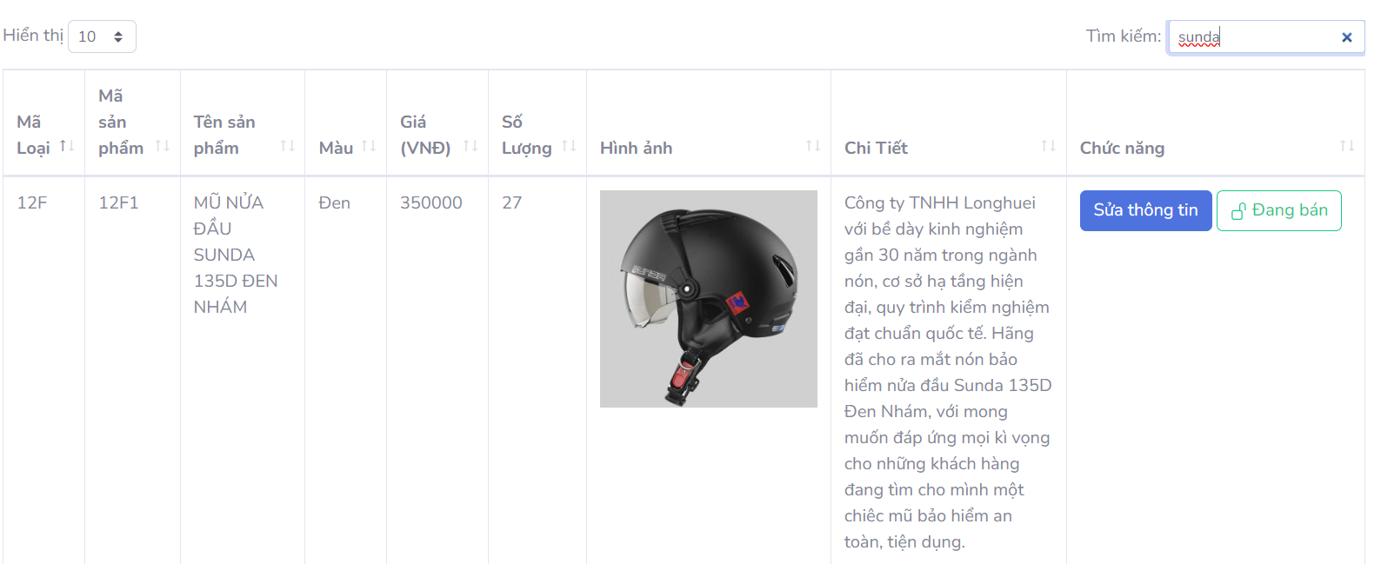

Hình 2.3.2.1.: Minh họa khi tìm sản phẩm

#### Thêm sản phẩm

Khi quản trị viên chọn thêm sản phẩm, hệ thống hiện ra một bảng thông tin cho người dùng điền.

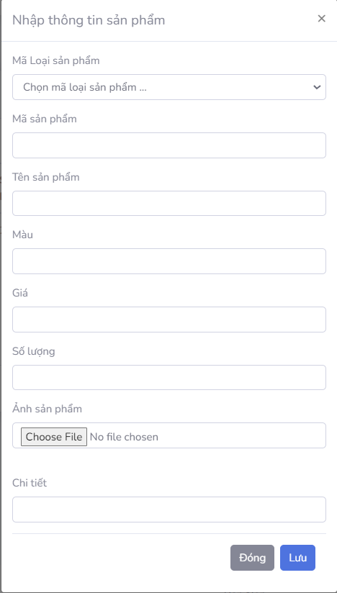

Hình 2.3.2.2.: Minh họa thêm sản phẩm

#### Sửa thông tin sản phẩm

Khi quản trị viên chọn sửa thông tin sản phẩm, sẽ hiện ra một bảng tương tự như thêm sản phẩm nhưng đã được điền thông tin.

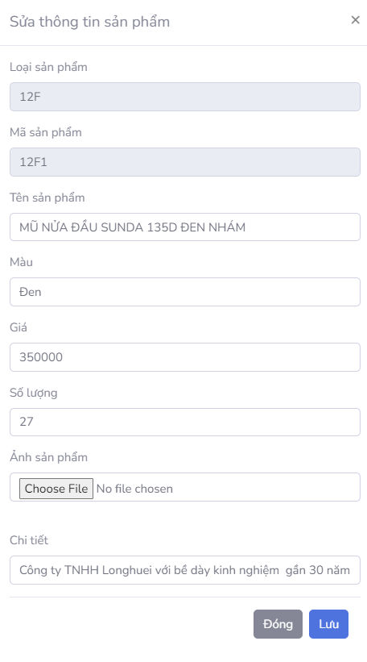

Hình 2.3.2.3: Minh họa thêm sản phẩm

#### Ẩn sản phẩm

Khi quản trị viên chọn ẩn sản phẩm (đang bán) sản phẩm sẽ ẩn ngoài shop và hiện trạng thái đang ẩn.

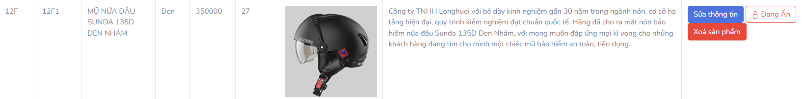

Hình 2.3.2.4.: minh họa ẩn sản phẩm

#### Xóa sản phẩm

Khi ẩn, quản trị viên có thể chọn xóa sản phẩm, sản phẩm sẽ được xóa trong cơ sở dữ liệu.

#### Xóa loại sản phẩm

Khi quản trị viên chọn xóa loại sản phẩm, tại đây bắt buộc loại sản phẩm phải không liên kết đến sản phẩm nào.

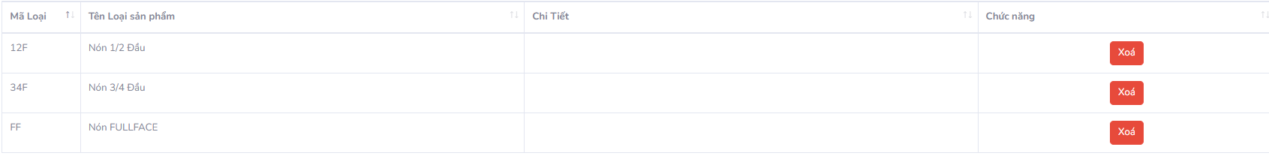

Hình 2.3.2.6.: Minh họa loại sản phẩm

#### Thêm loại sản phẩm

Khi quản trị viên chọn thêm loại sản phẩm, hệ thống hiển thị ra bảng thông tin cho người dùng điền gồm mã loại sản phẩm, tên loại sản phẩm, chi tiết.

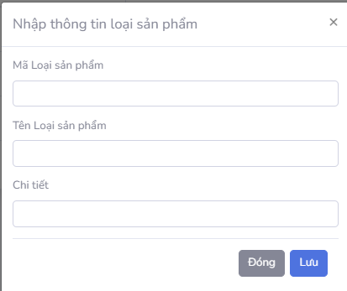

Hình 2.3.2.7.: Minh họa thêm loại sản phẩm

### Giỏ hàng

#### Mua hàng

Khi người dùng nhấn vào một sản phẩm để xem chi tiết sản phẩm như hình dưới đây.

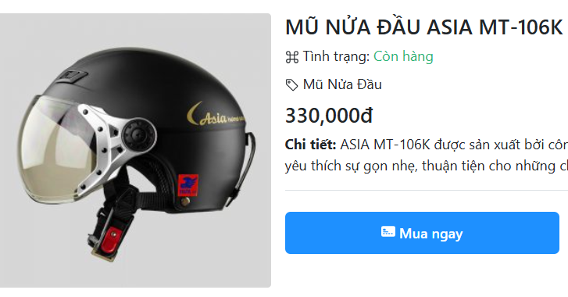

Hình 2.3.3.1: Minh họa mua hàng

Tiếp tục nhấn nút “Mua ngay” sẽ hiện ra một hộp thoại để chỉnh sửa thông tin và chọn phương thức thanh toán cho khách hàng. Nếu như khách hàng chưa đăng nhập thì sẽ xuất hiện thông báo và chuyển khách hàng tới giao diện đăng nhập.

Truy cập phần 2.3.5 Xử lý thanh toán để biết thêm chi tiết việc xử lý thanh toán.

#### Thêm vào giỏ hàng

Khi người dùng chọn thêm vào giỏ hàng như hình dưới đây.

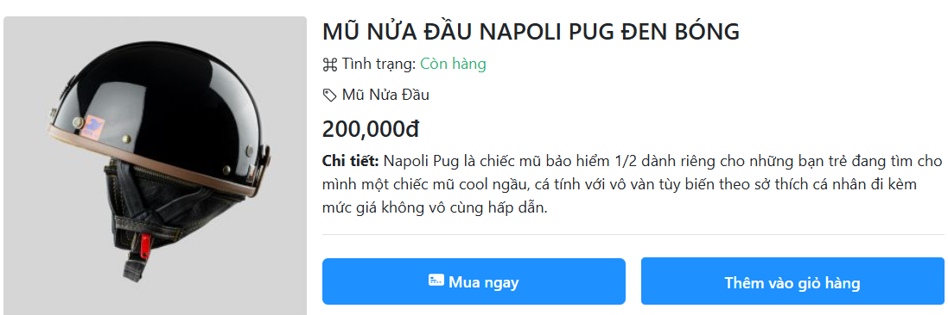

Hình 2.3.3.2.1: Minh họa nút Thêm vào giỏ hàng

Khi người dùng chọn “Thêm vào giỏ hàng”, thì biểu tượng giỏ hàng ở trên góc phải sẽ tự động tăng số lượng mà người dùng đã thêm vào.

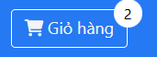

Hình 2.3.3.2.2: Minh họa biểu tượng giỏ hàng

Khi nhấp vào biểu tượng Giỏ hàng ở trên thì chúng ta sẽ đến trang giỏ hàng và hiển thị các sản phẩm trong giỏ hàng. Nếu không muốn xoá sản phẩm khỏi giỏ hàng thì người dùng sẽ nhấp vào dấu X ở góc phải của sản phẩm.

Để thanh toán người dùng cần phải đăng nhập, nếu vẫn chưa đăng nhập thì hệ thống sẽ thông báo và chuyển người dùng tới trang đăng nhập.

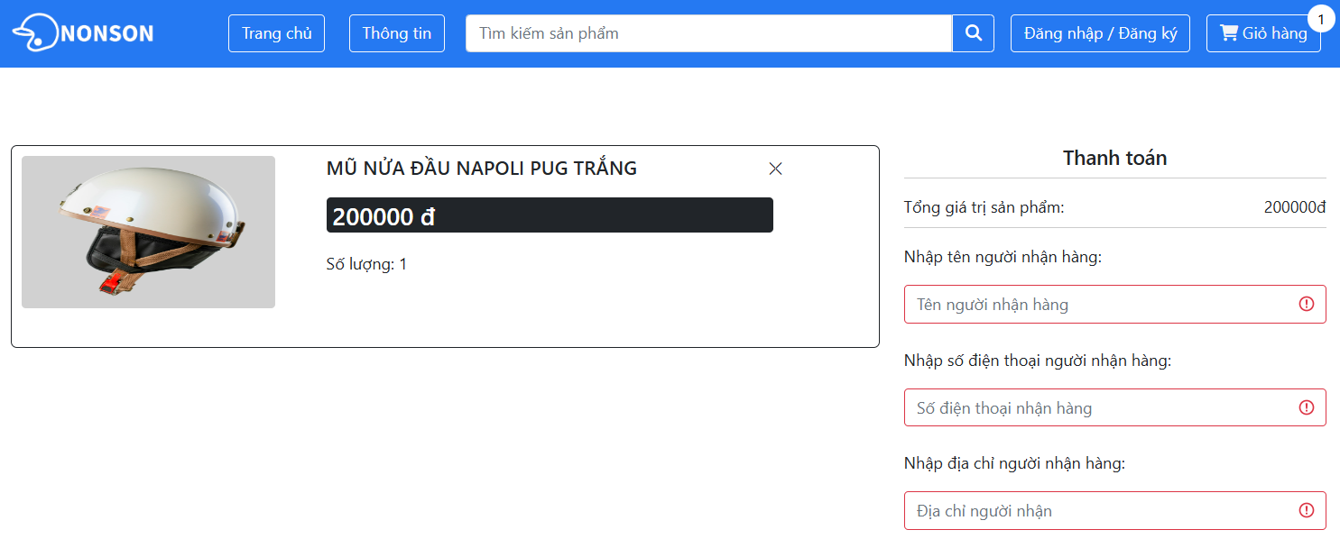

Hình 2.3.3.2.3: Minh họa giỏ hàng

Truy cập phần 2.3.5 Xử lý thanh toán để biết thêm chi tiết việc xử lý thanh toán.

### Danh sách tài khoản

Khi quản trị viên muốn quản lý các tài khoản, tại trang quản trị, hệ thống hỗ trợ quản trị viên các chức năng để quản lý tài khoản và hỗ trợ việc xem số lượng tài khoản mỗi trang, mặc định là 10 tài khoản mỗi trang.

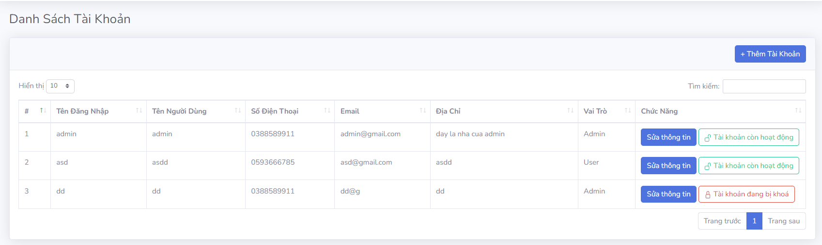

Hình 2.3.4.1: Minh họa trang quản trị tài khoản

#### Thêm tài khoản

Khi quản trị viên chọn thêm tài khoản, hệ thống hiển thị thông tin tài khoản để người dùng điền.

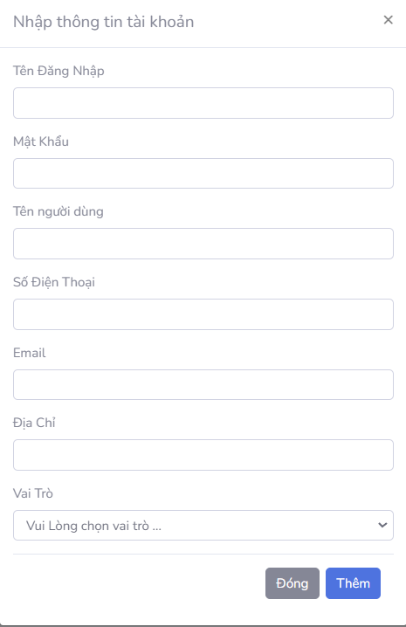

Hình 2.3.4.1.1: Minh họa thêm tài khoản

#### Tìm kiếm tài khoản

Khi Quản trị viên chọn tìm kiếm sản phẩm bằng cách nhập thông tin trên ô search (tên, địa chỉ, số điện thoại và email) hệ thống hiển thị tài khoản theo thông tin tìm kiếm.



Hình 2.3.4.2.1: Minh họa tìm kiếm tài khoản qua số điện thoại

#### Sửa thông tin tài khoản

Khi quản trị viên chọn sửa thông tin, hệ thống hiển thị ra một bảng thông tin tựa như lúc thêm tài khoản.

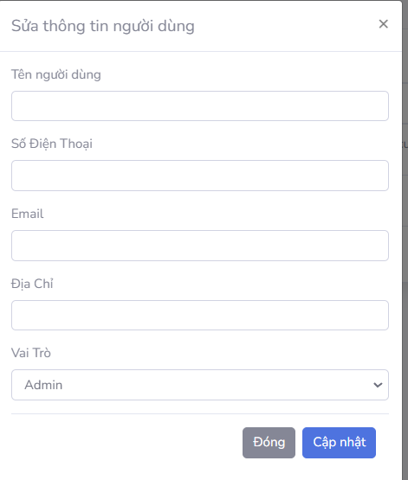

Hình 2.3.4.3.1: Minh họa sửa thông tin người dùng

#### Mở/Khóa tài khoản

Khi quản trị viên chọn khóa tài khoản, tài khoản đó sẽ không thể đăng nhập vào shop.



Hình 2.3.4.4.1: Minh họa tài khoản bị khóa

### Xử lý thanh toán

#### Thanh toán tại mua ngay

Khi chọn mua ngay tại sản phẩm, hệ thống hiển thị bảng thông tin thanh toán như hình sau:

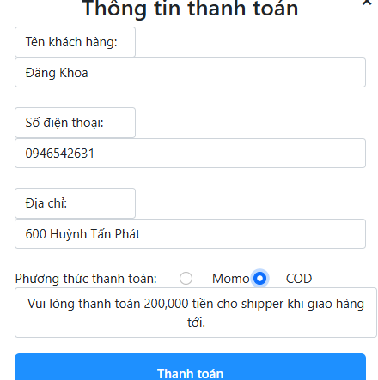

Hình 2.3.5.1.1: Minh họa thanh toán

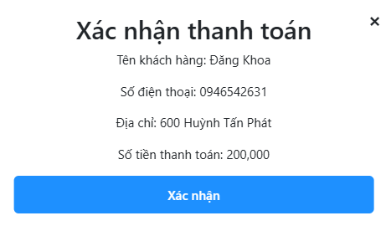

Hình 2.3.5.1.2: Minh họa thanh toán

Khi người dùng chọn thanh toán, kiểm tra thông tin và xác nhận, hệ thống sẽ xác nhận thông tin và hoàn thành thanh toán như hình 2.4.5.1.2.

#### Thanh toán tại giỏ hàng

Sau khi đã thêm thành công các sản phẩm cần mua, người dùng vào giỏ hàng thanh toán, tại đây sẽ hiển thị toàn bộ các thông tin các sản phẩm đã mua, tổng giá trị sản phẩm, tên, số điện thoại, địa chỉ người nhận và chọn phương thức thanh toán

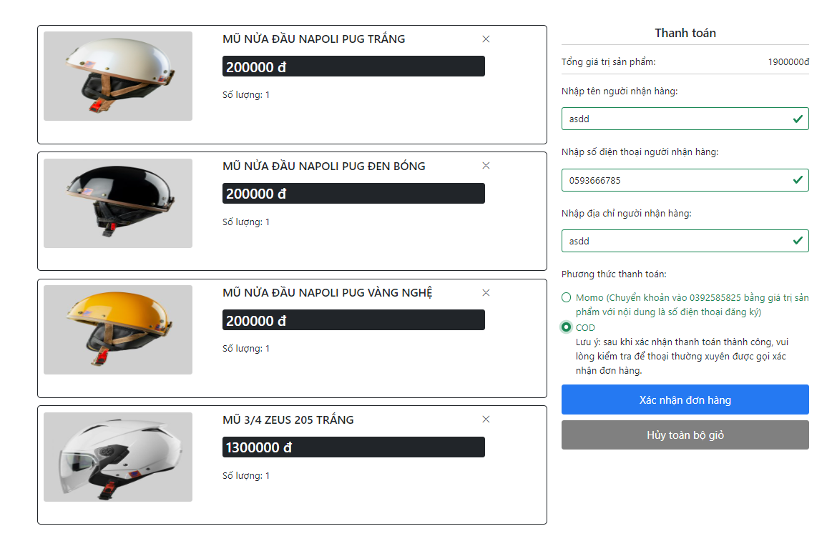

Hình 2.3.5.2.1: Minh họa thanh toán

Khi người dùng đã kiểm tra và xác nhận thanh toán, hệ thống báo thanh toán thành công như hình 2.3.5.2.2

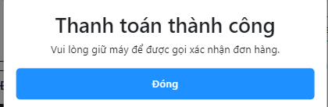

Hình 2. 3.5.2.2: Minh họa thanh toán thành công

### Đơn hàng

Quản trị viên chọn tab đơn hàng để xem các đơn đã đặt, hệ thống hiển thị ra trang đơn hàng bao gồm các thông tin đơn hàng(Mã hóa đơn, ngày đặt, tài khoản mua, tên người đặt, mã sản phẩm, địa chỉ, giá(VNĐ), số lượng, thành tiền(VNĐ), tình trạng) ngoài ra còn có một chức năng lọc

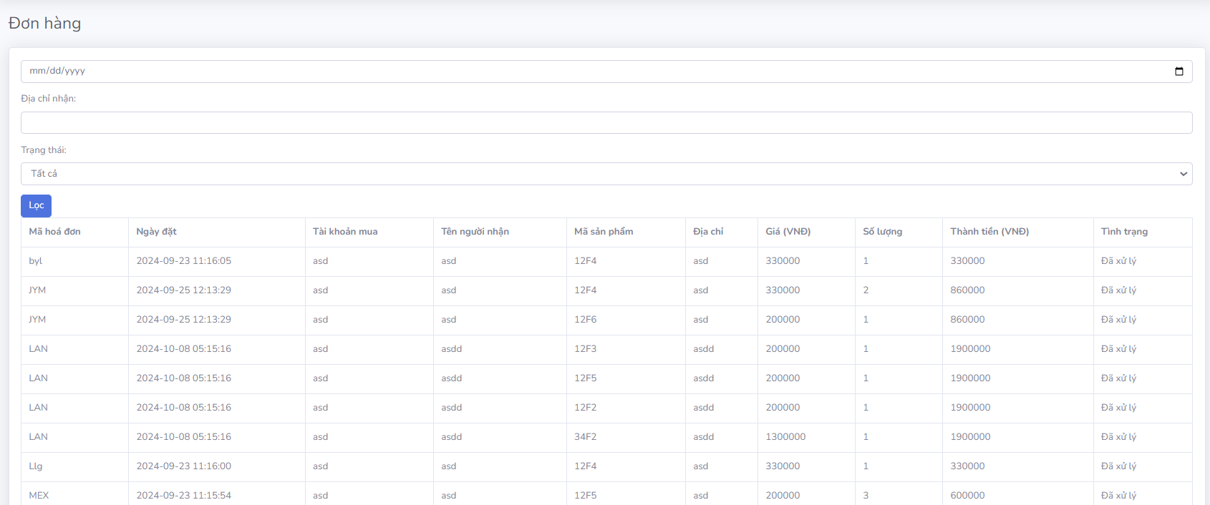

Hình 2.3.6.1: Minh họa trang quản lý đơn hàng

#### Lọc đơn hàng

Người dùng có thể chọn lọc đơn hàng theo ngày đặt, địa chỉ nhận, trạng thái hoặc cả ba.

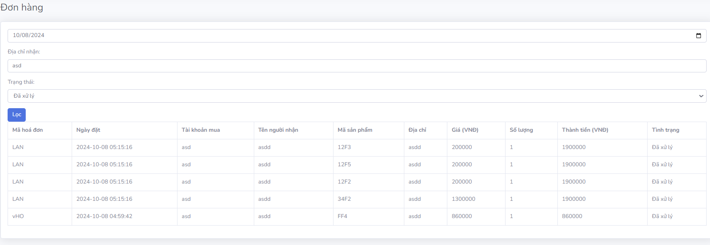

Hình 2.3.6.2: Minh họa lọc đơn hàng

### Kiểm soát truy cập

#### Đăng ký tài khoản

Người dùng chọn đăng ký tài khoản tại màn hình đăng nhập, hệ thống đưa người dùng đến trang đăng ký gồm các thông tin gồm tên đăng nhập, mật khẩu, tên, số điện thoại, email và địa chỉ nhận hàng

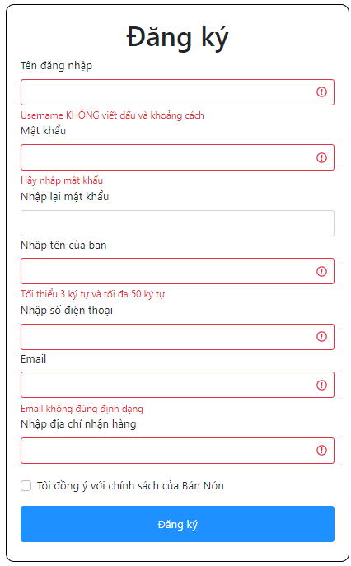

Hình 2.3.7.1: Minh họa lọc đơn hàng

Khi người dùng nhập toàn bộ thông tin và chọn đăng ký, hệ thống xác nhận và tạo thông tin trong cơ sở dữ liệu.

#### Đăng nhập

Sau khi đăng ký, trở về màn hình đăng nhập, tại đây người dùng đăng nhập bằng cách nhập tên đăng nhập và mật khẩu, sau đó hệ thống xác nhập. Nếu người dùng đăng nhập bằng tài khoản khách hàng thì sẽ vào trang chủ của shop, nếu người dùng đăng nhập bằng tài khoản quản trị viên thì vào trang quản trị.

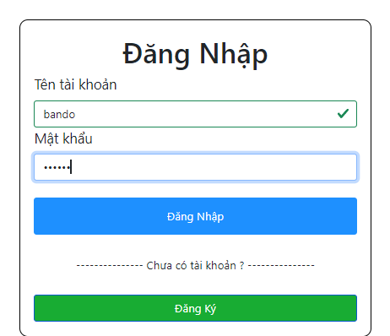

Hình 2.3.7.2: Minh họa trang đăng nhập

#### Đăng xuất

Khi người dùng chọn đăng xuất hệ thống sẽ tự động trở về trang đăng nhập.

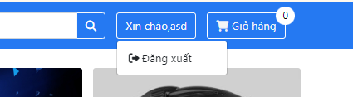

Hình 2.3.7.3.1 : Minh họa đăng xuất

## Yêu cầu phi chức năng

### Tính tương thích

Bảng 2.4.1.1: Bảng các yêu cầu liên quan đến tính tương thích

|  |  |
| --- | --- |
| **Các yêu cầu liên quan đến tính tương thích** | |
| **No.** | Yêu cầu |
| 1. | * Hệ thống phải hỗ trợ các trình duyệt phổ biến như Google Chrome, Firefox, Safari và Microsoft Edge. |

### Giao diện và trải nghiệm

Bảng 2.4.2.1: Bảng các yêu cầu liên quan đến giao diện và trải nghiệm

|  |  |
| --- | --- |
| **Các yêu cầu liên quan đến giao diện và trải nghiệm** | |
| **No.** | **Yêu cầu** |
| 1. | Tất cả các trang trên website phải có giao diện nhất quán để mang lại trải nghiệm liền mạch cho người dùng:   * Màu sắc, font chữ, kích thước font, và các yếu tố thiết kế phải đồng nhất trên toàn bộ website. * Logo và các yếu tố thương hiệu phải hiển thị đồng bộ trên tất cả các trang. |
| 2. | Giao diện của website phải thân thiện với người dùng, dễ điều hướng và tìm kiếm thông tin:   * Menu điều hướng phải rõ ràng và dễ sử dụng, người dùng có thể truy cập vào các trang chính chỉ với 1-2 lần nhấp chuột. * Tất cả các biểu tượng và nút phải có nhãn mô tả rõ ràng để người dùng hiểu ngay lập tức chức năng của chúng. * Tính năng tìm kiếm sản phẩm phải được đặt ở vị trí dễ thấy (ví dụ: ở phía trên cùng của trang) và dễ sử dụng. |
| 3. | Website phải có thiết kế tương đối responsive cho một số nền tảng như : Android, Ios, Window, ... |

# KẾ HOẠCH KIỂM THỬ

## Giới thiệu

### Mục đích

Mục đích của tài liệu này là xác định chiến lược kiểm thử và phương pháp đảm bảo chất lượng cho trang web thương mại điện tử nón sơn chuyên cung cấp các loại nón bảo hiểm. Tài liệu này sẽ cung cấp một kế hoạch kiểm thử chi tiết cho ứng dụng, đảm bảo rằng tất cả các yêu cầu chức năng và phi chức năng được đáp ứng trước khi trang web được ra mắt.

### Bối cảnh

Hệ thống phát triển là một trang web thương mại điện tử dành cho việc bán nón bảo hiểm trực tuyến. Mục tiêu của hệ thống là cung cấp một nền tảng dễ dàng và thuận tiện để người dùng có thể tìm kiếm, so sánh, và mua nón bảo hiểm, đồng thời hỗ trợ các phương thức thanh toán và giao hàng linh hoạt.

Trang web được xây dựng với mục tiêu trở thành một sản phẩm độc lập trong thị trường bán nón bảo hiểm trực tuyến, với khả năng mở rộng để tích hợp thêm các tính năng mới như hỗ trợ khách hàng trực tuyến, chương trình khuyến mãi, và tích hợp với các đối tác vận chuyển.

## Tính năng cần kiểm tra

### Các chức năng cần kiểm tra

Trong quá trình kiểm thử hệ thống, các chức năng chính cần được kiểm tra bao gồm các phần sau:

#### Danh mục sản phẩm

Lọc sản phẩm theo danh mục: Cho phép lọc và hiển thị sản phẩm thuộc danh mục cụ thể (ví dụ: "NÓN FULLFACE").

Xem danh sách sản phẩm nổi bật và sản phẩm giá rẻ: Hiển thị các sản phẩm nổi bật và giá rẻ trên trang chủ.

Tìm kiếm sản phẩm theo mô tả: Cho phép người dùng tìm kiếm sản phẩm theo mô tả (ví dụ: "chiếc mũ cool ngầu, cá tính").

Kiểm tra sản phẩm ngoài danh mục: Kiểm tra khả năng tìm kiếm sản phẩm không thuộc danh mục.

Hiển thị số lượng sản phẩm trên mỗi trang: Đảm bảo số lượng sản phẩm hiển thị đúng quy định (ví dụ: 8 sản phẩm mỗi trang).

Phân trang trong danh mục sản phẩm: Cho phép phân trang khi có nhiều sản phẩm.

Hiển thị sản phẩm giá rẻ ở phần khám phá: Hiển thị danh sách sản phẩm giá rẻ trong phần khám phá.

Lọc sản phẩm theo phân loại và giá: Cho phép lọc sản phẩm theo phân loại và khoảng giá.

Tìm kiếm sản phẩm theo tên: Cho phép tìm kiếm sản phẩm bằng tên.

Xem chi tiết sản phẩm: Hiển thị thông tin chi tiết của sản phẩm khi người dùng nhấp vào sản phẩm.

Chức năng tiếp tục mua hàng: Cho phép người dùng quay lại trang chủ để tiếp tục mua sắm.

#### Giỏ hàng

Giỏ hàng trống: Hiển thị thông báo khi giỏ hàng không có sản phẩm.

Thêm sản phẩm vào giỏ hàng: Cho phép thêm sản phẩm vào giỏ hàng và cập nhật số lượng chính xác.

Xóa sản phẩm khỏi giỏ hàng: Cho phép xóa sản phẩm khỏi giỏ hàng và cập nhật số lượng giỏ hàng.

Thay đổi số lượng sản phẩm trong giỏ hàng: Cho phép người dùng thay đổi số lượng sản phẩm trong giỏ hàng.

Hủy toàn bộ giỏ hàng: Cho phép người dùng xóa tất cả sản phẩm trong giỏ hàng.

Kiểm tra thông tin sản phẩm trong giỏ hàng: Hiển thị thông tin chi tiết của sản phẩm (tên, giá, số lượng) trong giỏ hàng.

#### Xử lý thanh toán

Nhập thông tin thanh toán hợp lệ: Cho phép người dùng nhập thông tin thanh toán và xác nhận đơn hàng khi thông tin hợp lệ.

Xử lý thông tin thanh toán không hợp lệ:

* Hiển thị thông báo lỗi nếu tên người nhận, số điện thoại, địa chỉ hoặc các thông tin thanh toán khác không hợp lệ.
* Hiển thị thông báo lỗi nếu thông tin thanh toán bị để trống.

Kiểm tra thanh toán thành công: Hiển thị thông báo "Thanh toán thành công" khi thông tin hợp lệ và đơn hàng được xác nhận.

Xử lý thanh toán khi thông tin thiếu hoặc sai: Hiển thị thông báo lỗi nếu có thông tin sai hoặc thiếu trong quá trình thanh toán.

#### Thêm tài khoản

Cho phép admin nhập các thông tin như: Tên đăng nhập, mật khẩu, tên người dùng, địa chỉ, số điện thoại và vai trò

#### Tìm kiếm tài khoản

* Tìm tài khoản bằng tên đăng nhập.
* Tìm tài khoản bằng tên người dùng.
* Tìm tài khoản bằng email.
* Tìm tài khoản bằng địa chỉ.
* Tìm tài khoản bằng vai trò.
* Tìm tài khoản theo trạng thái tài khoản.

#### Sửa thông tin tài khoản

Cho phép admin sửa các thông tin của tài khoản như: Tên người dùng, email, địa chỉ, số điện thoại và vai trò

#### Thêm sản phẩm

Admin có thể thêm sản phẩm mới vào hệ thống bằng cách nhập thông tin chi tiết như tên sản phẩm, mô tả, giá bán, hình ảnh, và loại sản phẩm. Sau khi nhấn "Thêm", sản phẩm mới sẽ được hiển thị trong danh sách và hệ thống sẽ thông báo "Thêm sản phẩm thành công".

#### Xóa sản phẩm

Admin có thể xóa sản phẩm khỏi hệ thống khi không còn cần thiết. Sau khi chọn sản phẩm cần xóa và xác nhận, sản phẩm sẽ được loại bỏ khỏi danh sách và hệ thống sẽ thông báo "Sản phẩm đã bị xóa thành công".

#### Sửa sản phẩm

Admin có thể chỉnh sửa thông tin của sản phẩm hiện có, như thay đổi giá, cập nhật mô tả hoặc thay đổi hình ảnh. Sau khi chỉnh sửa và lưu lại, hệ thống sẽ hiển thị thông báo "Sửa sản phẩm thành công".

#### Ẩn sản phẩm

Admin có thể ẩn một sản phẩm khỏi giao diện người dùng mà không xóa sản phẩm khỏi hệ thống. Khi sản phẩm bị ẩn, khách hàng sẽ không thể nhìn thấy sản phẩm đó trên trang bán hàng. Sản phẩm có thể được hiển thị lại khi cần thiết.

#### Thêm loại sản phẩm

Admin có thể thêm các loại sản phẩm mới vào hệ thống để phân loại sản phẩm một cách hợp lý. Sau khi nhập tên loại sản phẩm và mô tả, hệ thống sẽ hiển thị loại sản phẩm trong danh sách và thông báo "Thêm loại sản phẩm thành công".

#### Xóa loại sản phẩm

Admin có thể xóa loại sản phẩm khỏi hệ thống khi không còn sử dụng. Sau khi xác nhận việc xóa, loại sản phẩm sẽ bị loại bỏ khỏi danh sách các loại sản phẩm trong hệ thống và không còn được sử dụng cho các sản phẩm mới.

### Xác định dự án

Bảng 3.1.5.1: Bảng danh sách tài liệu kiểm thử

|  |  |  |  |  |
| --- | --- | --- | --- | --- |
| Tài liệu | Đã tạo/có sẵn | Đã nhận/ xem xét | Tác giả / nguồn | Ghi chú |
| Test case review checklist | Có | Có |  |  |
| Test case, test report | Có | Có |  |  |
| Unit test | Có | Có |  |  |
| Defect list | Có | Có |  |  |
| Test workflow | Có | Có |  |  |
| Sequence diagram | Có | Có |  |  |
| Test design | Có | Có |  |  |
| Test plan | Có | Có |  |  |

## Ràng buộc chức năng

### Danh mục sản phẩm, giỏ hàng và quản lý thanh toán

#### Lọc sản phẩm theo danh mục

Hiển thị danh sách sản phẩm chính xác theo danh mục đã chọn. Cần đảm bảo chỉ sản phẩm thuộc danh mục đó được hiển thị.

#### Tìm kiếm sản phẩm theo mô tả

Hiển thị các sản phẩm có mô tả phù hợp. Nếu không có sản phẩm phù hợp, hệ thống cần phải thông báo không có kết quả.

#### Kiểm tra sản phẩm ngoài danh mục

Nếu sản phẩm không thuộc danh mục hiện có, hệ thống cần thông báo không có kết quả.

#### Hiển thị số lượng sản phẩm trên mỗi trang

Hiển thị đúng số lượng sản phẩm theo quy định trên mỗi trang (ví dụ: 8 sản phẩm/trang). Không thể hiển thị số lượng sản phẩm khác.

#### Xem sản phẩm giá rẻ ở phần khám phá

Các sản phẩm giá rẻ phải được hiển thị đúng khi người dùng chọn mục khám phá. Không được phép hiển thị sản phẩm không nằm trong nhóm này.

#### Lọc sản phẩm theo phân loại và giá

Sản phẩm phải được lọc chính xác theo phân loại và mức giá đã chọn, đảm bảo không có sản phẩm không phù hợp hiển thị.

#### Tìm kiếm sản phẩm theo tên

Hệ thống phải hiển thị các sản phẩm có tên khớp với từ khóa tìm kiếm. Nếu không có sản phẩm, hệ thống phải thông báo không có kết quả.

### Danh sách tài khoản

#### Thêm tài khoản

Khi thêm tài khoản mới, hệ thống phải hiển thị thông báo "Thêm thành công" và thông tin tài khoản vừa thêm vào danh sách tài khoản.

Khi admin bỏ trống ô nhập, hệ thống phải thông báo “Vui lòng nhập đầy đủ thông tin!"

Khi nhập số điện thoại, hệ thống chỉ hợp lệ với các số từ nhà mạng Viettle, Vinaphone, Mobifone, Vietnammobile, Gmobile, Itelecom hoặc các nhà mạng được cho phép sử dụng tại Việt Nam. Nếu sai định dạng hệ thống phải thông báo “số điện thoại nhập không đúng định dạng, vui lòng nhập lại”

Khi nhập email, hệ thống chỉ hợp lệ khi email nhập có dạng abc@xyc.đuôi. Khi email nhập vào không hợp lệ hệ thống phải thông báo “email nhập không đúng định dạng vui lòng nhập lại”

Khi nhập tên người dùng hoặc email, hệ thống hợp lệ khi tên người dùng hoặc email không trùng với các tài khoản đã được tạo, nếu trùng hệ thống sẽ thông báo “Tên đăng nhập hoặc email này đã tồn tại. Vui lòng chọn tên đăng nhập hoặc email khác”.

#### Tìm tài khoản

Tìm tài khoản bằng tên đăng nhập: Khi người dùng nhập tên đăng nhập vào ô tìm kiếm, hệ thống phải hiển thị tài khoản tương ứng. Nếu không có tài khoản phù hợp, hệ thống cần hiển thị "Không có kết quả".

Tìm kiếm tài khoản bằng tên người dùng: Khi người dùng tìm kiếm tài khoản bằng tên người dùng, hệ thống sẽ hiển thị tài khoản có tên người dùng đó. Nếu không có tài khoản phù hợp, hệ thống cần hiển thị "Không có kết quả".

Tìm kiếm tài khoản bằng email: Hệ thống sẽ hiển thị tài khoản có email tìm kiếm khớp với yêu cầu. Nếu không có tài khoản phù hợp, hệ thống cần hiển thị "Không có kết quả"

Tìm kiếm tài khoản theo địa chỉ: Khi người dùng nhập địa chỉ, hệ thống sẽ hiển thị tài khoản có địa chỉ khớp. Nếu không có tài khoản phù hợp, hệ thống cần hiển thị "Không có kết quả"

Tìm kiếm tài khoản theo vai trò: Hệ thống sẽ hiển thị tài khoản có vai trò tương ứng khi người dùng nhập vai trò vào ô tìm kiếm. Nếu không có tài khoản phù hợp, hệ thống cần hiển thị "Không có kết quả"

Tìm kiếm tài khoản theo trạng thái: Khi tìm kiếm tài khoản theo trạng thái (ví dụ: tài khoản bị khóa), nếu không có tài khoản phù hợp, hệ thống cần hiển thị "Không có kết quả".

#### Sửa thông tin tài khoản

Khi người dùng chỉnh sửa thông tin tài khoản, thông tin sẽ được cập nhật và hệ thống cần hiển thị thông báo "Cập nhật thành công".

Khi sửa thông tin email, hệ thống chỉ hợp lệ khi email nhập có dạng [abc@xyc.đuôi](mailto:abc@xyc.đuôi). Khi email nhập vào không hợp lệ hệ thống phải thông báo “email nhập không đúng định dạng vui lòng nhập lại”. Và email không trùng với tài khoản đã tồn tài nếu trùng hệ thống cần hiển thị thông báo "Email đã trùng, vui lòng nhập lại".

Khi sửa thông tin số điện thoại, hệ thống chỉ hợp lệ với các số từ nhà mạng Viettle, Vinaphone, Mobifone, Vietnammobile, Gmobile, Itelecom hoặc các nhà mạng được cho phép sử dụng tại Việt Nam. Nếu sai định dạng hệ thống phải thông báo “số điện thoại nhập không đúng định dạng, vui lòng nhập lại”

#### Khóa tài khoản

Khi khóa tài khoản, tài khoản bị khóa không thể đăng nhập được nữa.

Không thể khóa tài khoản admin đang thực hiện tác vụ, nếu khóa hệ thống thông báo “Đây là tài khoản đang đăng nhập không thể khóa”

### Quản lý sản phẩm và loại sản phẩm

#### Thêm sản phẩm

Kiểm tra thêm sản phẩm thành công với thông tin hợp lệ: Khi các thông tin nhập vào (mã loại sản phẩm, mã sản phẩm, tên sản phẩm, màu, giá, số lượng, chi tiết, hình ảnh) đều hợp lệ, hệ thống cần hiển thị thông báo "Thêm thành công" và sản phẩm mới phải được tải và hiển thị với các thông số đã nhập.

Kiểm tra thêm sản phẩm không thành công với thông tin không hợp lệ: Nếu thông tin nhập vào không hợp lệ (ví dụ: thiếu dữ liệu quan trọng hoặc sai định dạng), hệ thống cần không thêm sản phẩm và không thay đổi danh sách sản phẩm.

Kiểm tra thêm sản phẩm không thành công khi thiếu thông tin: Nếu một số thông tin bắt buộc chưa được nhập (ví dụ: thiếu tên sản phẩm, giá), hệ thống cần hiển thị thông báo lỗi "Vui lòng nhập đầy đủ thông tin!" và không cho phép thêm sản phẩm.

#### Ẩn sản phẩm

Kiểm tra ẩn sản phẩm thành công: Khi một sản phẩm đang được bán được chọn và ẩn, sản phẩm phải chuyển trạng thái "Đang ẩn" và không hiển thị trên trang web bán chính thức. Tuy nhiên, sản phẩm vẫn có thể được tìm kiếm trong hệ thống quản trị viên.

Kiểm tra bỏ ẩn sản phẩm thành công: Khi bỏ ẩn sản phẩm, sản phẩm phải trở lại trạng thái "Đang bán" và hiển thị trên trang web bán chính thức. Lưu ý: chỉ thực hiện khi sản phẩm đã được ẩn trước đó.

#### Xóa sản phẩm

Kiểm tra xóa sản phẩm thành công: Khi người dùng chọn "Xóa sản phẩm" và xác nhận, hệ thống phải hiển thị thông báo "Xóa thành công" và sản phẩm sẽ không còn xuất hiện trong danh sách sản phẩm trên trang web.

#### Sửa sản phẩm

Kiểm tra sửa thông tin sản phẩm thành công với thông tin hợp lệ: Khi thông tin sản phẩm được thay đổi hợp lệ (ví dụ: thay đổi giá, số lượng, mô tả) và chọn "Lưu", hệ thống phải hiển thị thông báo "Cập nhật thông tin sản phẩm thành công!" và cập nhật các thông tin mới trên trang sản phẩm.

Kiểm tra sửa thông tin sản phẩm thất bại khi thông tin sửa không hợp lệ: Nếu thông tin sửa đổi không hợp lệ (ví dụ: email không hợp lệ, giá sai định dạng), hệ thống cần hiển thị thông báo lỗi "Lỗi cập nhật thông tin sản phẩm!" và không cập nhật thông tin sản phẩm.

Kiểm tra sửa thông tin sản phẩm thất bại khi thiếu thông tin cập nhật: Nếu một số thông tin quan trọng bị thiếu (ví dụ: thiếu tên sản phẩm, thiếu giá), hệ thống phải hiển thị thông báo "Vui lòng nhập đầy đủ thông tin!" và không cho phép cập nhật thông tin sản phẩm.

#### Thêm Loại Sản Phẩm

Thông tin bắt buộc:

Các trường thông tin cần nhập bao gồm: mã loại sản phẩm, tên loại sản phẩm, chi tiết.

Nếu thiếu thông tin, hệ thống thông báo: "Vui lòng nhập đầy đủ thông tin!".

Kiểm tra trùng lặp: Mã loại sản phẩm không được trùng với loại sản phẩm đã tồn tại. Nếu trùng, hệ thống hiển thị thông báo: "Mã loại sản phẩm này đã tồn tại".

#### Xóa Loại Sản Phẩm

Loại sản phẩm chỉ được xóa khi không có sản phẩm nào liên quan đến mã loại đó. Nếu còn sản phẩm liên quan, hệ thống hiển thị thông báo: "Vui lòng thay đổi thông tin sản phẩm mang mã loại này".

## Chức năng không được kiểm tra

### Quản lý đơn hàng

Mô tả chức năng: Chức năng quản lý đơn hàng cho phép quản trị viên thực hiện các tác vụ liên quan đến việc quản lý các đơn hàng bao gồm:

* Lọc đơn hàng:
* Lọc theo ngày đặt.
* Lọc theo địa chỉ nhận.
* Lọc theo trạng thái đơn hàng (ví dụ: Đã xử lý, Chưa xử lý).

Xem chi tiết đơn hàng: Hiển thị thông tin chi tiết đơn hàng như mã hóa đơn, ngày đặt, tài khoản mua, tên người nhận, mã sản phẩm, địa chỉ, giá, số lượng, thành tiền và trạng thái đơn hàng.

Cập nhật trạng thái đơn hàng: Chuyển đổi trạng thái đơn hàng từ “Chưa xử lý” sang “Đã xử lý”.

Lý do không kiểm thử:

* Mức độ ổn định cao: Chức năng này đã được triển khai và hoạt động ổn định trong phiên bản trước đó của hệ thống.
* Tính ưu tiên thấp: Các chức năng khác như thêm sản phẩm, quản lý tài khoản, thanh toán được đánh giá là quan trọng hơn do ảnh hưởng trực tiếp đến trải nghiệm người dùng và doanh thu.
* Không phát sinh yêu cầu mới: Không có yêu cầu bổ sung hoặc thay đổi chức năng từ phía khách hàng hay quản lý dự án.

## Chiến lược kiểm thử

Bảng 3.4.1: Bảng chiến lược kiểm thử

|  |  |
| --- | --- |
| Mục tiêu kiểm thử: | Đảm bảo rằng các chức năng chính của hệ thống website hoạt động chính xác và ổn định, bao gồm các chức năng như tìm kiếm sản phẩm, điều hướng trang, nhập liệu (đặc biệt là thông tin người dùng và sản phẩm), xử lý giao dịch (thanh toán và đặt hàng), và truy xuất thông tin sản phẩm. Việc kiểm thử sẽ tập trung vào việc xác minh các chức năng có đáp ứng yêu cầu hoạt động không và có dễ dàng sử dụng hay không, nhằm mang đến trải nghiệm người dùng tốt nhất. |
| Kỹ thuật: | **Thực hiện từng trường hợp sử dụng (use cases):** Các trường hợp sử dụng sẽ được xác định và kiểm thử để đảm bảo rằng tất cả các chức năng đều thực thi đúng với yêu cầu.  **Sử dụng dữ liệu hợp lệ và không hợp lệ:** Kiểm thử sẽ được thực hiện với dữ liệu hợp lệ và không hợp lệ để xác minh rằng hệ thống có thể xử lý cả hai trường hợp.  **Dữ liệu hợp lệ:** Đảm bảo rằng tất cả các trường dữ liệu đầu vào như tên sản phẩm, thông tin người dùng, số thẻ tín dụng, v.v., khi nhập chính xác sẽ mang lại kết quả đúng.  **Dữ liệu không hợp lệ:** Kiểm tra các trường hợp nhập liệu không hợp lệ (ví dụ: thông tin thẻ tín dụng sai, địa chỉ email không hợp lệ, hay số điện thoại không đúng định dạng) để xác nhận hệ thống sẽ hiển thị thông báo lỗi hoặc cảnh báo chính xác. |
| Công nghệ: | **IDE:** Visual Studio Code  **Môi trường phát triển và kiểm thử:** XAMPP  **Framework chạy unit test:** PHPUnit |
| Tiêu chí hoàn thành: | **Tất cả các bài kiểm thử đã được thực hiện:** Đảm bảo rằng mọi tình huống kiểm thử đã được thực hiện đầy đủ và theo đúng kế hoạch, bao gồm các trường hợp thành công và thất bại.  **Chức năng đạt yêu cầu:** Các chức năng quan trọng của hệ thống như thanh toán, đăng ký người dùng, tìm kiếm sản phẩm phải hoạt động chính xác và có thể sử dụng dễ dàng. |

# THIẾT KẾ KIỂM THỬ

## Test Case Review Checklist

Test Case Review Checklist là một tập hợp các tiêu chí và hướng dẫn được sử dụng để đánh giá và kiểm tra tính chính xác, đầy đủ và hiệu quả của các test case trước khi chúng được sử dụng trong quá trình kiểm thử phần mềm. Mục tiêu của việc review test case là đảm bảo rằng các test case đáp ứng được các yêu cầu về chất lượng, phủ kín các tình huống cần kiểm tra và có thể thực hiện được một cách hiệu quả.

### Mục đích của Test Case Review Checklist

* Đảm bảo tính đúng đắn và chính xác của test case.
* Kiểm tra xem test case có phủ kín các yêu cầu và kịch bản kiểm thử hay không.
* Phát hiện các lỗi hoặc thiếu sót trong test case.
* Đảm bảo tính nhất quán và dễ hiểu của test case.

### Quy Trình Review Test Case

**Bước 1: Chuẩn bị**

* + Xác định các tiêu chí và checklist cần kiểm tra.
  + Chuẩn bị các tài liệu liên quan như yêu cầu, thiết kế, và các test case.

**Bước 2: Thực hiện Review**

* + Duyệt qua từng test case theo checklist.
  + Ghi lại các lỗi, thiếu sót hoặc đề xuất cải tiến.

**Bước 3: Phản hồi và Sửa đổi**

* + Gửi phản hồi cho người tạo test case.
  + Yêu cầu sửa đổi hoặc bổ sung nếu cần.

**Bước 4: Xác nhận và Chấp nhận**

* + Kiểm tra lại các sửa đổi.
  + Chấp nhận test case nếu đã đạt yêu cầu.

Bảng 4.1.1: Bảng Test Case Review Checklist

|  |  |  |  |  |
| --- | --- | --- | --- | --- |
| **Question** | **Yes** | **No** | **N/A** | **Priority** |
| **DOCUMENT CONTROL** |  |  |  |  |
| *Trang tiêu đề có tên tài liệu, số phiên bản, ngày phát hành và ngày phát hành không?* | ✔️ |  |  | Bắt buộc |
| *Phần header và footer đúng tên tài liệu và phiên bản không?* | ✔️ |  |  | Bắt buộc |
| *Hệ thống đánh số trang có chỉ rõ tổng số trang trong tài liệu không?* | ✔️ |  |  | Bắt buộc |
| *Lịch sử tài liệu có thể theo dõi được không?* | ✔️ |  |  | Bắt buộc |
| *Có chứa danh sách tài liệu tham chiếu không?* | ✔️ |  |  | Bắt buộc |
| *Tất cả tài liệu có được kiểm tra chính tả và ngữ pháp không?* | ✔️ |  |  | Bắt buộc |
| *Các test case có bao phủ tất cả các yêu cầu chức năng của hệ thống không?* | ✔️ |  |  | Bắt buộc |
| *Các test case có bao phủ tất cả các kịch bản sử dụng và ngoại lệ không?* | ✔️ |  |  | Bắt buộc |
| *Mỗi test case có mục tiêu rõ ràng, xác định được kết quả mong đợi không?* | ✔️ |  |  | Bắt buộc |
| *Có thông tin đầu vào rõ ràng cho mỗi test case không?* | ✔️ |  |  | Bắt buộc |
| *Có kết quả mong đợi được xác định cho mỗi test case không?* | ✔️ |  |  | Bắt buộc |
| *Các test case có kiểm tra các điều kiện biên (boundary conditions) và tình huống đặc biệt không?* | ✔️ |  |  | Bắt buộc |
| *Các test case có được viết theo một định dạng thống nhất không?* | ✔️ |  |  | Bắt buộc |
| *Các test case có rõ ràng về mức độ ưu tiên (Priority) không?* | ✔️ |  |  | Bắt buộc |
| *Mỗi test case có được liên kết với yêu cầu chức năng (Functional Requirement) tương ứng không?* | ✔️ |  |  |  |
| *Các test case có được viết rõ ràng, dễ hiểu và không có sự mơ hồ không?* | ✔️ |  |  | Bắt buộc |
| *Các test case có ngắn gọn và không thừa thãi không?* | ✔️ |  |  | Bắt buộc |
| *Có kiểm tra việc sử dụng các công cụ kiểm thử tự động hóa (nếu có) trong test case không?* |  | ✔️ |  | Bắt buộc |
| *Các test case có được tổ chức thành các nhóm hợp lý (chức năng, tính năng, module) không?* | ✔️ |  |  |  |
| *Có đánh giá độ phủ test (Test Coverage) cho các test case không?* |  | ✔️ |  |  |
| *Các test case có được quản lý và lưu trữ đúng cách (ví dụ: hệ thống quản lý phiên bản, công cụ kiểm thử)?* |  | ✔️ |  |  |
| *Phiên bản và thay đổi của các test case có được ghi nhận đầy đủ không?* | ✔️ |  |  | Bắt buộc |
| *Có kiểm tra chính tả và ngữ pháp trong các test case không?* | ✔️ |  |  |  |
| *Các test case có được review và phê duyệt bởi các bên liên quan (stakeholders) không?* | ✔️ |  |  |  |

## Đặc tả các chức năng

### Danh mục sản phẩm

Bảng 4.2.1.1: Focus Use Case của danh mục sản phẩm

|  |  |  |
| --- | --- | --- |
|  | | |
| Use Case Number: | UC1 | |
| Use Case Name: | Danh mục sản phẩm | |
| Actor (s): | Khách hàng | |
| Maturity: | Focused | |
| Summary: | Use case này mô tả quá trình khách hàng tương tác với danh mục sản phẩm. | |
| Basic Course of Events: | Actor Action | System Response |
| 1. Tiến hành {Xác thực đăng nhập}. |  |
|  | 2. Hệ thống hiển thị danh mục sản phẩm để người dùng lựa chọn. |
| 3. Người dùng chọn vào xem chi tiết một sản phẩm.  **A1, A2** |  |
|  | 4. Hệ thống hiển thị thông tin chi tiết của sản phẩm đó. |
| Alternative Paths: | **A1:** Người dùng chọn tìm kiếm sản phẩm. | |
| Actor Action | System Response |
| 1. Người dùng nhập tên sản phẩm cần tìm. |  |
|  | 2. Hệ thống hiển thị các sản phẩm liên quan đến thông tin người dùng nhập. Trở về bước 3. **E1** |
| **A2:** Người dùng chọn lọc sản phẩm sau khi tìm kiếm. | |
| Actor Action | System Response |
| 1. Người dùng chọn phân loại để lọc sản phẩm. |  |
|  | 2. Hệ thống hiển thị các sản phẩm liên quan đến kết quả lọc. Trở về bước 3. **E2** |
| Exception Paths: | **E1:** Người dùng nhập từ khoá không tồn tại trong hệ thống. Báo lỗi không có sản phẩm đang tìm kiếm. Quay trở về bước **A1**.1.  **E2:** Người dùng chọn phân loại không tồn tại trong hệ thống. Báo lỗi không có sản phẩm trong phân loại đó. Quay trở về bước **A2**.1. | |
| Activity diagram | | |

### Giỏ hàng

Bảng 4.2.2.1: Focus Use Case của giỏ hàng

|  |  |  |
| --- | --- | --- |
|  | | |
| Use Case Number: | UC2 | |
| Use Case Name: | Giỏ hàng | |
| Actor (s): | Khách hàng | |
| Maturity: | Focused | |
| Summary: | Use case này mô tả quá trình khách hàng tương tác với giỏ hàng. | |
| Basic Course of Events: | Actor Action | System Response |
| 1. Tiến hành {Xác thực đăng nhập}. |  |
|  | 2. Hệ thống hiển thị danh mục sản phẩm để người dùng lựa chọn. |
| 3. Người dùng chọn vào xem chi tiết một sản phẩm. |  |
|  | 4. Hệ thống hiển thị thông tin chi tiết của sản phẩm đó |
| 5. Người dùng chọn thêm sản phẩm vào giỏ hàng. **A1, A2** |  |
| 6. Người dùng chọn vào giỏ hàng để xem các sản phẩm đã thêm. **A3, A4** |  |
|  | 7. Hệ thống hiển thị các sản phẩm đã được thêm và form thanh toán kế bên. |
| Alternative Paths: | **A1:** Người dùng chọn “Mua ngay”. Hệ thống sẽ hiện ô thanh toán cho người dùng. Quay trở lại bước 7. | |
| **A2:** Người dùng chọn “Tiếp tục mua hàng” để chọn thêm các sản phẩm khác trước khi thanh toán. Quay trở lại bước 2. | |
| **A3:** Người dùng chọn dấu “X” để loại bỏ 1 sản phẩm khỏi giỏ hàng. Quay trở lại bước 7. | |
| **A4:** Người dùng chọn “Huỷ toàn bộ giỏ” và quay trở lại giao diện giỏ hàng trống. Quay trở lại bước 6. | |
| Exception Paths: |  | |
| Activity diagram | | |

### Quản lý sản phẩm

Bảng 4.2.3.1: Focus Use Case của quản lý sản phẩm

|  |  |  |
| --- | --- | --- |
|  | | |
| Use Case Number: | UC3 | |
| Use Case Name: | Quản lý sản phẩm | |
| Actor (s): | Quản trị viên | |
| Maturity: | Focused | |
| Summary: | Use case này mô tả quá trình Quản trị viên tương tác (Thêm, xoá, sửa, ẩn) các sản phẩm trong hệ thống. | |
| Basic Course of Events: | Actor Action | System Response |
| 1. Tiến hành {Xác thực đăng nhập}. |  |
|  | 2. Hệ thống hiển thị danh sách các trang quản lý. |
| 3. Người dùng chọn vào mục “Sản phẩm” để quản lý. **A1** |  |
|  | 4. Hệ thống hiển thị danh sách các sản phẩm. |
| 5. Người dùng chọn thêm sản phẩm mới**. A2**, **A3**, **A4** |  |
|  | 6. Hệ thống hiển thị form nhập thông tin cho sản phẩm. |
| 7. Người dùng nhập thông tin sản phẩm và lưu. **E1** |  |
|  | 8. Hệ thống xác thực và lưu thông tin vào cơ sở dữ liệu. |
| Alternative Paths: | **A1:** Người dùng chọn mục “Loại sản phẩm”. | |
| Actor Action | System Response |
| 1. Người dùng chọn thêm loại sản phẩm. **A5** |  |
|  | 2. Hệ thống hiển thị form thông tin loại sản phẩm. |
| 3. Người dùng nhập thông tin và lưu. **E3** |  |
|  | 4. Hệ thống xác thực và lưu thông tin vào cơ sở dữ liệu. |
| **A2:** Người dùng chọn sửa thông tin sản phẩm. Quay trở lại bước 4 . **E2** | |
| **A3:** Người dùng chọn ẩn sản phẩm. Quay trở lại bước 4. | |
| **A4:** Người dùng chọn xoá sản phẩm. Hệ thống hỏi xác nhận trước khi người dùng đồng ý xoá. Quay trở lại bước 4. | |
| **A5:** Người dùng chọn xoá loại sản phẩm. Hệ thống xác nhận lại trước khi người dùng đồng ý xoá. Quay trở lại bước **A1**.1 | |
| Exception Paths: | **E1:** Người dùng nhập thông tin không hợp lệ hoặc bỏ trống. Hệ thống thông báo lỗi cho người dùng. Quay trở về bước 4.  **E2:** Người dùng sửa thông tin không hợp lệ hoặc bỏ trống. Hệ thống thông báo lỗi cho người dùng. Quay trở về bước **A2**  **E3:** Người dùng nhập thông tin không hợp lệ hoặc bỏ trống. Hệ thống thông báo lỗi cho người dùng. Quay trở về bước **A1**.1 | |
| Activity diagram | | |

### Đơn hàng

Bảng 4.2.4.1: Focus Use Case của đơn hàng

|  |  |  |
| --- | --- | --- |
|  | | |
| Use Case Number: | UC4 | |
| Use Case Name: | Đơn hàng | |
| Actor (s): | Quản trị viên | |
| Maturity: | Focused | |
| Summary: | Use case này mô tả quá trình Quản trị viên xem và lọc đơn hàng theo ngày, tháng, năm, địa chỉ và trạng thái. | |
| Basic Course of Events: | Actor Action | System Response |
| 1. Tiến hành {Xác thực đăng nhập}. |  |
|  | 2. Hệ thống hiển thị danh sách các trang quản lý. |
| 3. Người dùng chọn vào mục “Đơn hàng”. |  |
|  | 4. Hệ thống hiển thị danh sách các đơn hàng. |
| 5. Người dùng chọn các thông tin để lọc đơn hàng. **E1** |  |
|  | 6. Hệ thống hiển thị các đơn hàng đã được lọc trên. |
| Alternative Paths: |  | |
| Exception Paths: | **E1:** Người dùng nhập thông tin không có trong hệ thống. Hệ thống thông báo không có dữ liệu về đơn hàng. Quay trở lại bước 4. | |
| Activity diagram | | |

### Danh sách tài khoản

|  |  |  |
| --- | --- | --- |
|  | | |
| Use Case Number: | UC5 | |
| Use Case Name: | Danh sách tài khoản | |
| Actor (s): | Quản trị viên | |
| Maturity: | Focused | |
| Summary: | Use case này mô tả quá trình Quản trị viên tương tác (Thêm, sửa, khoá, tìm kiếm) với danh sách tài khoản trong hệ thống. | |
| Basic Course of Events: | Actor Action | System Response |
| 1. Tiến hành {Xác thực đăng nhập}. |  |
|  | 2. Hệ thống hiển thị danh sách các trang quản lý. |
| 3. Người dùng chọn vào mục “Danh sách tài khoản”. |  |
|  | 4. Hệ thống hiển thị danh sách các tài khoản. |
| 5. Người dùng chọn thêm tài khoản mới. **A1, A2** |  |
|  | 6. Hệ thống hiển thị form thông tin tài khoản. |
| 7. Người dùng nhập thông tin và lưu. **E1** |  |
|  | 8. Hệ thống xác nhận và lưu thông tin về cơ sở dữ liệu. |
| Alternative Paths: | **A1:** Người dùng chọn sửa thông tin tài khoản. | |
| Actor Action | System Response |
| 1. Người dùng sửa lại thông tin trong form. **E2** |  |
|  | 2. Hệ thống xác nhận và lưu lại thông tin vào cơ sở dữ liệu. |
| **A2:** Người dùng chọn khoá tài khoản. Quay trở lại bước 4. | |
| Exception Paths: | **E1:** Người dùng nhập thông tin không hợp lệ hoặc bỏ trống. Hệ thống thông báo lỗi cho người dùng. Quay trở lại bước 4.  **E2:** Người dùng sửa thông tin không hợp lệ hoặc bỏ trống. Hệ thống thông báo lỗi cho người dùng. Quay trở lại bước 4. | |
| Activity diagram   | | |

### Xử lý thanh toán

Bảng 4.2.6.1: Focus Use Case của xử lý thanh toán

|  |  |  |
| --- | --- | --- |
|  | | |
| Use Case Number: | UC6 | |
| Use Case Name: | Xử lý thanh toán | |
| Actor (s): | Khách hàng | |
| Maturity: | Focused | |
| Summary: | Use case này mô tả quá trình hệ thống xử lý thanh toán. | |
| Basic Course of Events: | Actor Action | System Response |
| 1. Tiến hành {Xác thực đăng nhập} |  |
| 2. Tiến hành **{Giỏ hàng}** |  |
|  | 3. Hệ thống hiển thị Form thông tin thanh toán. |
| 4. Người dùng nhập thông tin thanh toán và chọn phương thức thanh toán. **E1** |  |
|  | 5. Hệ thống xác thực thông tin. |
| 6. Người dùng xác nhận đơn hàng. **A1** |  |
|  | 7. Hệ thống xác nhận thanh toán thành công. |
| Alternative Paths: | **A1:** Người dùng chọn “Huỷ toàn bộ giỏ”. Quay trở lại bước 2. | |
| Exception Paths: | **E1:** Người dùng nhập thông tin không hợp lệ hoặc bỏ trống. Hệ thống thông báo lỗi cho người dùng. Quay trở lại bước 4. | |
| Activity diagram | | |

### Kiểm soát truy cập

Bảng 4.2.7.1: Focus Use Case của kiểm soát truy cập

|  |  |  |
| --- | --- | --- |
|  | | |
| Use Case Number: | UC7 | |
| Use Case Name: | Kiểm soát truy cập | |
| Actor (s): | Quản trị viên, Khách hàng | |
| Maturity: | Focused | |
| Summary: | Use case này mô tả Khách hàng và Quản trị viên thực hiện Đăng ký, Đăng nhập. | |
| Basic Course of Events: | Actor Action | System Response |
| 1. Người dùng chọn “Đăng nhập / Đăng ký” |  |
|  | 2. Hệ thống hiển thị trang để đăng nhập |
| 3. Người dùng nhập tài khoản và mật khẩu. **A1, E1, E2** |  |
|  | 4. Hệ thống thông báo đăng nhập thành công. |
| 5. Người dùng chọn đăng xuất. |  |
| Alternative Paths: | **A1:** Người dùng chọn “Đăng ký”. | |
| Actor Action | System Response |
| 1. Người dùng nhập thông tin mới cho tài khoản và lưu. **E3** |  |
|  | 2. Hệ thống xác nhận và lưu tài khoản mới. |
|  | 3. Đưa người dùng trở lại trang đăng nhập. |
| Exception Paths: | **E1:** Người dùng nhập thông tin không hợp lệ hoặc bỏ trống. Hệ thống thông báo lỗi cho người dùng. Quay trở lại bước 3.  **E2:** Người dùng nhập thông tin tài khoản không tồn tại. Hệ thống thông báo lỗi. Quay trở lại bước 3.  **E3:** Người dùng nhập thông tin không hợp lệ hoặc bỏ trống. Hệ thống thông báo lỗi cho người dùng. Quay trở lại bước **A1**.1. | |
| Activity diagram | | |

## Test Design

**Test Design** là quá trình xác định và lên kế hoạch cho các test case, test scenario, và các yếu tố liên quan để kiểm tra một phần mềm hoặc hệ thống. Mục tiêu của Test Design là đảm bảo rằng các test case được thiết kế đủ để phát hiện các lỗi tiềm ẩn, đáp ứng các yêu cầu chức năng và phi chức năng, và đảm bảo chất lượng của sản phẩm.

**Mục đích của Test Design:**

* **Phát hiện lỗi sớm:** Thiết kế test case kỹ lưỡng giúp phát hiện lỗi ngay từ giai đoạn đầu của quá trình phát triển phần mềm.
* **Đảm bảo chất lượng:** Đảm bảo rằng phần mềm đáp ứng được các yêu cầu và tiêu chuẩn đã định.
* **Giảm chi phí:** Việc phát hiện và sửa lỗi sớm giúp giảm chi phí phát triển và bảo trì.
* **Tăng cường hiệu quả kiểm thử:** Test Design giúp tối ưu hóa quá trình kiểm thử, giảm thời gian và nguồn lực cần thiết.

Dưới đây là test design cho 4 use case: Danh mục sản phẩm, giỏ hàng, xử lý thanh toán, kiểm soát truy cập.

### Danh mục sản phẩm



Hình .. Test Design của Danh mục sản phẩm

### Giỏ hàng



Hình .. Test Design của Giỏ hàng

### Xử lý thanh toán



Hình .. Test Design của Xử lý thanh toán

### Kiểm soát truy cập



Hình .. Test Design của Kiểm soát truy cập

## Test Design Workflow

**Test Design Workflow** là một chuỗi các bước và hoạt động được thực hiện để thiết kế các test case, test scenario, và các yếu tố liên quan để kiểm tra một phần mềm hoặc hệ thống. Mục tiêu của Test Design Workflow là đảm bảo rằng các test case được thiết kế đủ để phát hiện các lỗi tiềm ẩn, đáp ứng các yêu cầu chức năng và phi chức năng, và đảm bảo chất lượng của sản phẩm. **[3]**

Dưới đây là workflow của 4 use case: Danh mục sản phẩm, giỏ hàng, xử lý thanh toán, kiểm soát truy cập.

### Danh mục sản phẩm

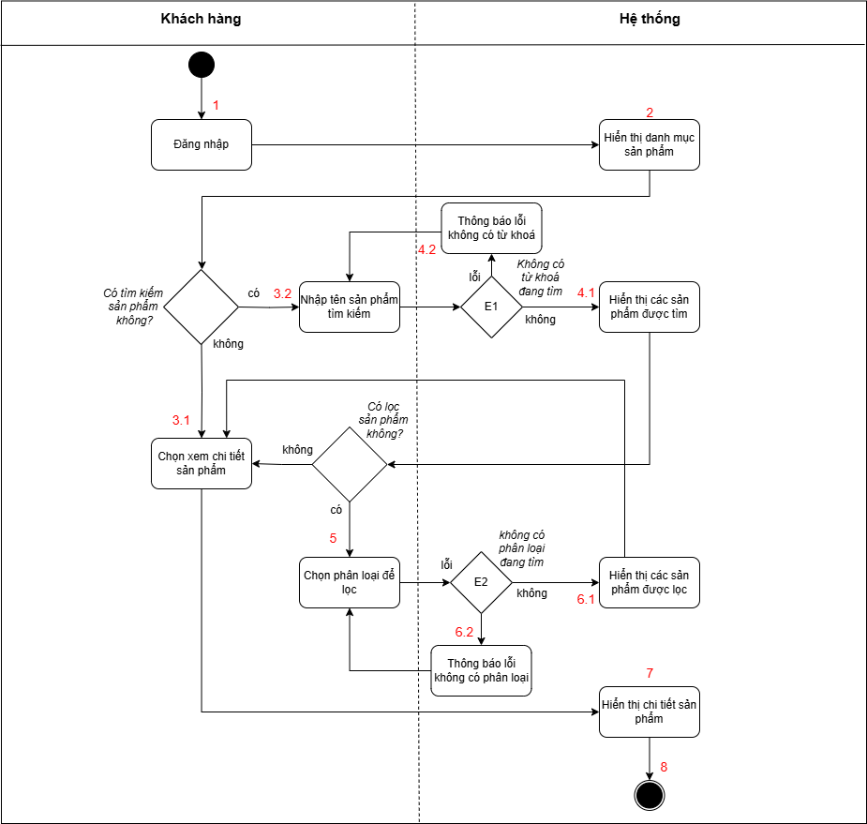

Hình .. Activity Diagram của Danh mục sản phẩm



Hình .. Workflow của Danh mục sản phẩm

### Giỏ hàng

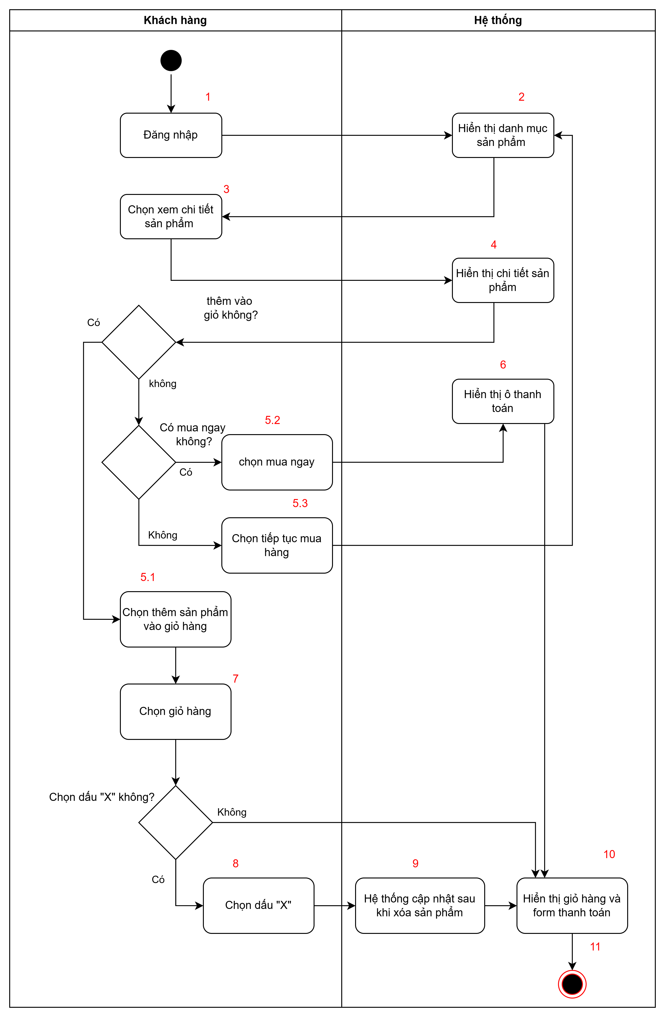

Hình .. Activity Diagram của Giỏ hàng

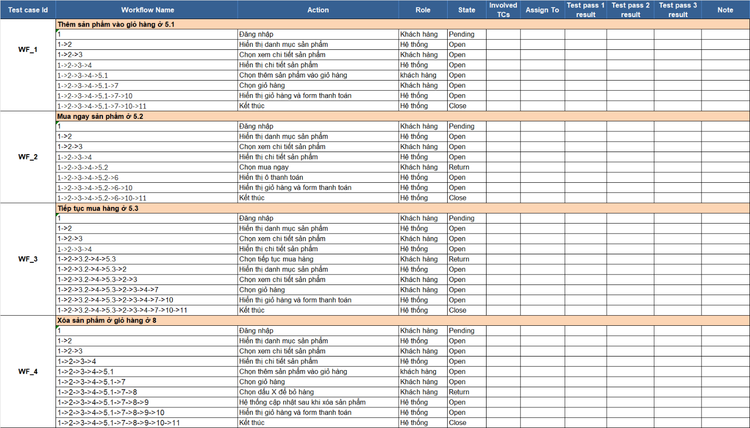

Hình .. Workflow của Giỏ hàng

### Xử lý thanh toán

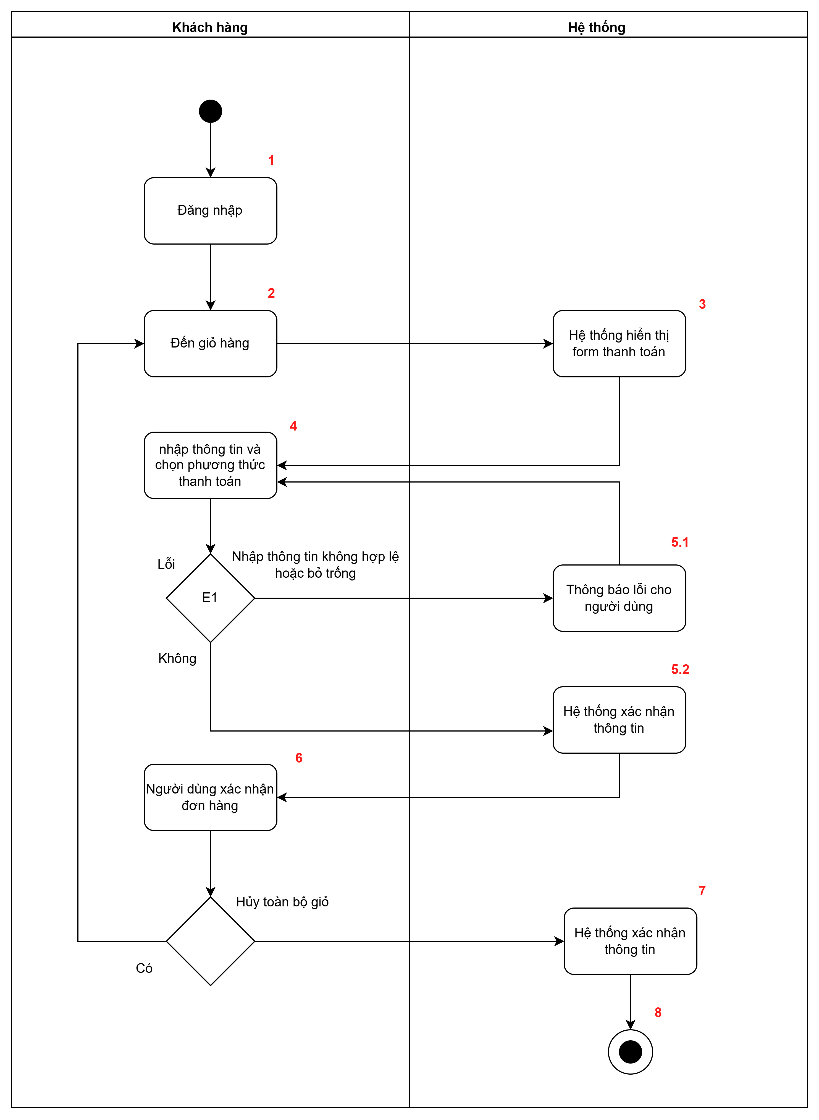

Hình .. Activity Diagram của Xử lý thanh toán

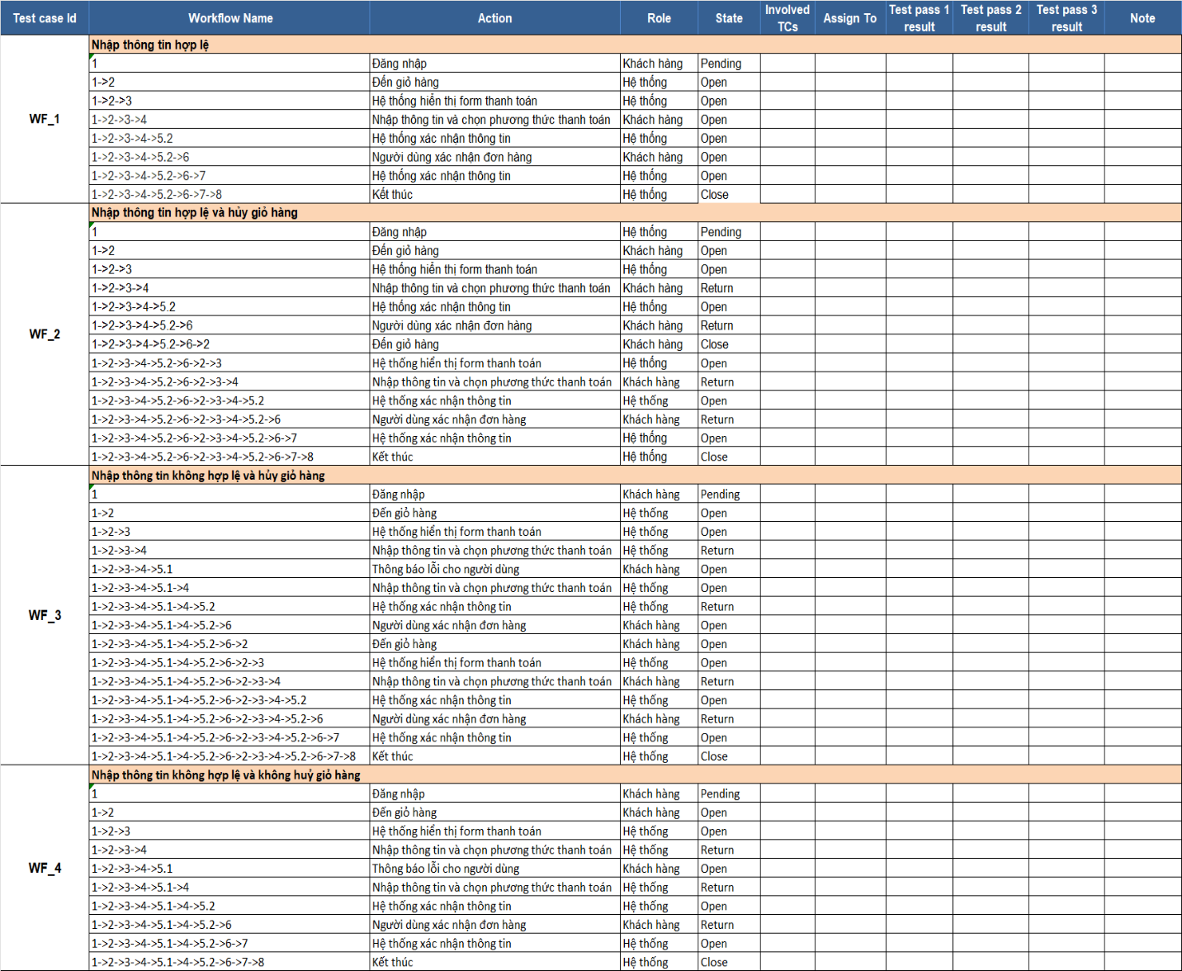

Hình .. Workflow của Xử lý thanh toán

### Kiểm soát truy cập

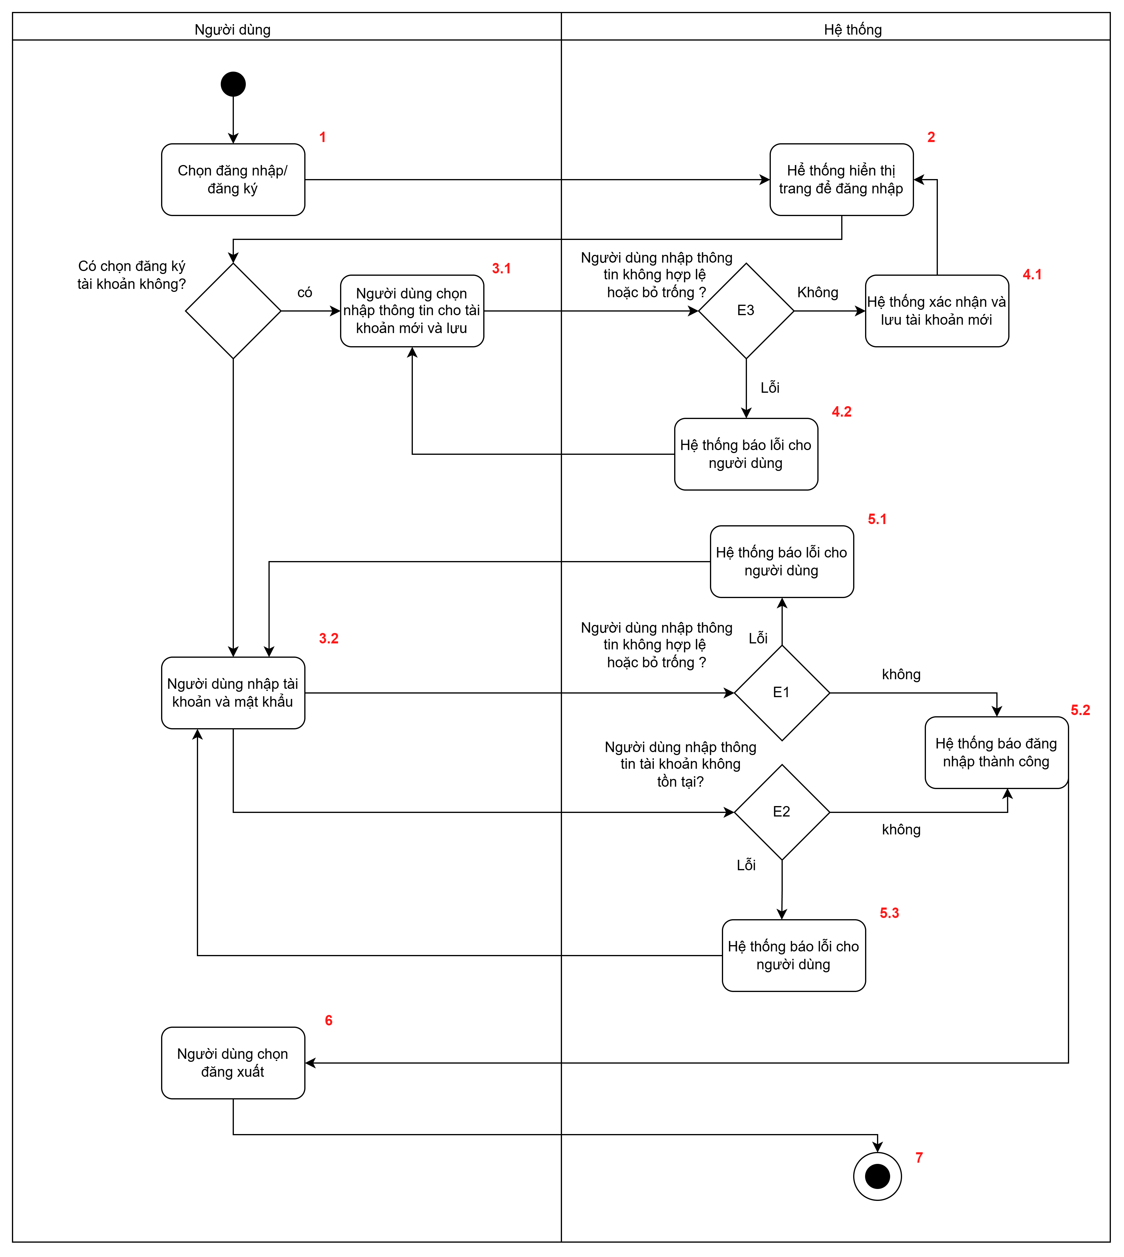

Hình .. Activity Diagram của Kiểm soát truy cập

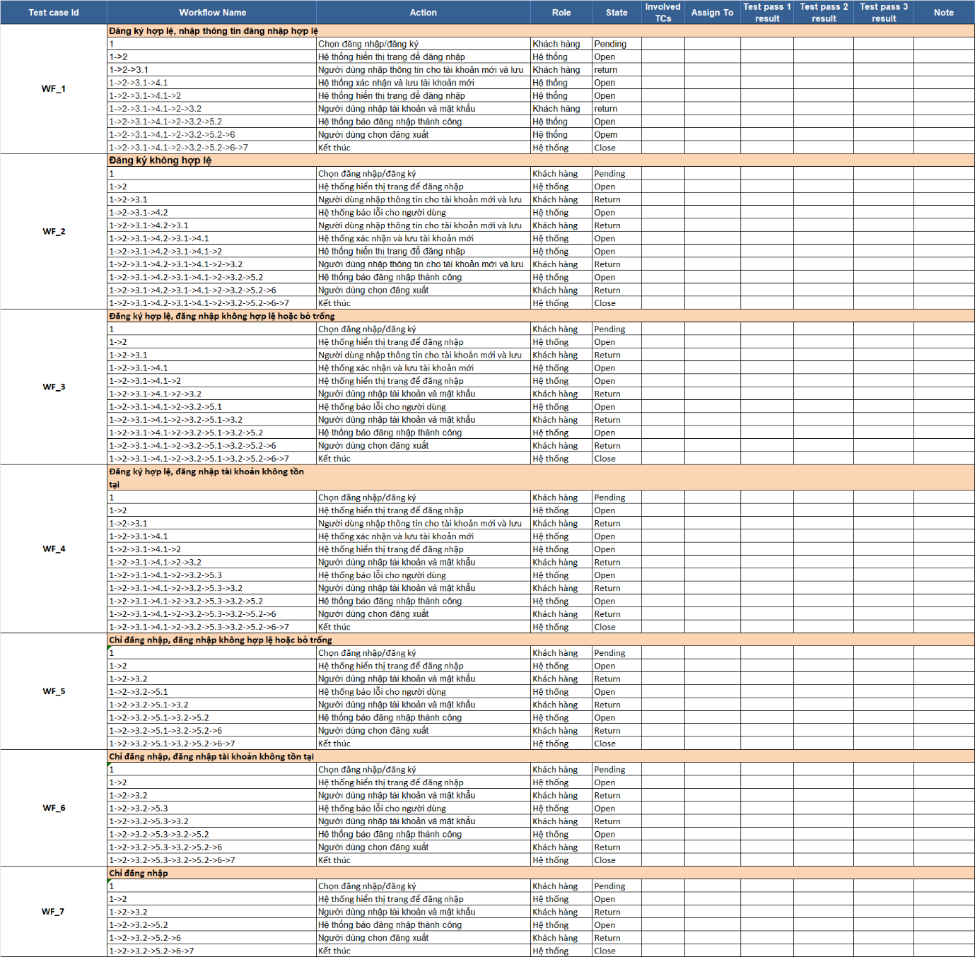

Hình .. Workflow của Kiểm soát truy cập

# KIỂM THỬ VÀ KẾT QUẢ

## Kiểm thử thủ công

### Bussiness Requirement Document (BRD)

Bảng 5.1.1.1: Bussiness requirement document

|  |  |  |  |
| --- | --- | --- | --- |
| BR# | Tên chức năng | Vai trò | Mô tả |
| **B1** | Quản lý đăng nhập | Khách hàng, Quản trị viên | - Khách hàng có thể đăng nhập vào hệ thống để mua sắm.  - Quản trị viên có thể đăng nhập để quản lý sản phẩm, đơn hàng, và tài khoản người dùng. |
| **B2** | Quản lý sản phẩm | Quản trị viên | - Quản trị viên có thể thêm, sửa, xóa và quản lý sản phẩm.  - Quản trị viên có thể thay đổi giá, hình ảnh, mô tả sản phẩm. |
| **B3** | Quản lý giỏ hàng | Khách hàng | - Khách hàng có thể thêm sản phẩm vào giỏ hàng, chỉnh sửa số lượng hoặc xóa sản phẩm.  - Hệ thống phải tự động tính toán tổng giá trị giỏ hàng khi sản phẩm được thêm hoặc xóa. |
| **B4** | Quản lý thanh toán | Khách hàng, Quản trị viên | - Khách hàng có thể chọn phương thức thanh toán và tiến hành thanh toán.  - Quản trị viên xác nhận thanh toán và cập nhật trạng thái đơn hàng. |
| **B5** | Quản lý đơn hàng | Khách hàng, Quản trị viên | - Khách hàng có thể theo dõi trạng thái đơn hàng của mình (đang xử lý, đã giao, đã hủy).  - Quản trị viên có thể cập nhật trạng thái đơn hàng và xử lý giao dịch. |
| **B6** | Quản lý tài khoản | Khách hàng, Quản trị viên | - Khách hàng có thể cập nhật thông tin cá nhân (email, địa chỉ, số điện thoại).  - Quản trị viên có thể chỉnh sửa và quản lý tài khoản của khách hàng. |
| **B7** | Quản lý giao diện web | Tất cả người dùng | - Giao diện của website phải dễ sử dụng và tương thích với mọi thiết bị (responsive).  - Các thành phần giao diện phải rõ ràng và dễ thao tác. |
| **B8** | Quản lý yêu thích | Khách hàng | - Khách hàng có thể lưu sản phẩm vào danh sách yêu thích để tiện theo dõi sau này. |
| **B9** | Quản lý đánh giá sản phẩm | Khách hàng | - Khách hàng có thể đánh giá sản phẩm đã mua và để lại nhận xét cho các khách hàng khác. |
| **B10** | Quản lý khuyến mãi | Quản trị viên, Khách hàng | - Quản trị viên có thể tạo chương trình khuyến mãi cho các sản phẩm.  - Khách hàng có thể sử dụng mã giảm giá khi thanh toán. |

### Technical Requirement Document (TRD)

Bảng 5.1.2.1: Technical requirement document

|  |  |  |
| --- | --- | --- |
| Tên chức năng | TR# | Chi tiết |
| Quản lý đăng nhập | T1 | Tên đăng nhập và mật khẩu không được bỏ trống. |
| **T2** | Tên đăng nhập và mật khẩu phải chính xác. |
| **T3** | Nếu tên đăng nhập và mật khẩu đúng, đăng nhập thành công. |
| **T4** | Các ô nhập dữ liệu phải hoạt động (tên đăng nhập, mật khẩu). |
| Quản lý sản phẩm | **T5** | Quản trị viên có thể thêm, sửa, xóa sản phẩm từ danh sách sản phẩm. |
| **T6** | Tên và mô tả sản phẩm phải được nhập đầy đủ. |
| **T7** | Mã sản phẩm mới không được trùng với sản phẩm đã có. |
| **T8** | Giá sản phẩm phải là số dương và lớn hơn 0. |
| **T9** | Các ô nhập liệu cho sản phẩm phải hoạt động chính xác. |
| **Quản lý giỏ hàng** | **T10** | Khách hàng có thể thêm sản phẩm vào giỏ hàng. |
| **T11** | Khách hàng có thể chỉnh sửa số lượng sản phẩm hoặc xóa sản phẩm. |
| **T12** | Giỏ hàng phải hiển thị đúng sản phẩm và tổng số tiền. |
| **Quản lý đơn hàng** | **T13** | Khách hàng có thể theo dõi tình trạng đơn hàng (đang xử lý, đã giao, đã hủy). |
| **T14** | Quản trị viên có thể xử lý đơn hàng và thay đổi trạng thái đơn hàng. |
| **T15** | Các thông tin đơn hàng phải được hiển thị đúng, bao gồm sản phẩm, giá cả, trạng thái. |
| Quản lý thanh toán | **T16** | Khách hàng có thể chọn phương thức thanh toán (thẻ tín dụng, ví điện tử, COD). |
| **T17** | Các nút thanh toán phải hoạt động và không bị lỗi. |
| **T18** | Thanh toán thành công sẽ hiển thị thông báo xác nhận. |
| Quản lý tài khoản | **T19** | Khách hàng có thể cập nhật thông tin cá nhân (email, địa chỉ, số điện thoại). |
| **T20** | Quản trị viên có thể chỉnh sửa hoặc xóa tài khoản khách hàng. |
| **T21** | Các nút và ô nhập liệu phải hoạt động chính xác. |
| Quản lý giao diện | **T22** | Giao diện website phải responsive, tương thích với các thiết bị di động và máy tính bàn. |
| **T23** | Giao diện phải dễ sử dụng, các nút và biểu mẫu phải dễ dàng thao tác. |
| Quản lý sản phẩm yêu thích | **T24** | Khách hàng có thể thêm hoặc xóa sản phẩm vào danh sách yêu thích. |
| Quản lý đánh giá sản phẩm | **T25** | Khách hàng có thể đánh giá và để lại nhận xét về sản phẩm. |
| **T26** | Các nút đánh giá và ô nhập liệu phải hoạt động chính xác. |
| Quản lý khách hàng và khôi phục tài khoản | **T27** | Hệ thống phải hỗ trợ khôi phục tài khoản khi khách hàng quên mật khẩu. |

## Thiết kế Test case

### Test case theo quy trình

Dưới đây là danh sách test case theo 3 quy trình. Gồm:

* Quy trình 1- Mua hàng: Tạo bởi 4 use case kiểm soát truy cập, danh mục sản phẩm, giỏ hàng và xử lý thanh toán.
* Quy trình 2 - Quản lý sản phẩm : Tạo bởi 1 use case quản lý sản phẩm.
* Quy trình 3 - Quản lý tài khoản: Tạo bởi 1 use case danh sách tài khoản.



Hình .. Danh sách test case theo quy trình

#### Test case kiểm soát truy cập

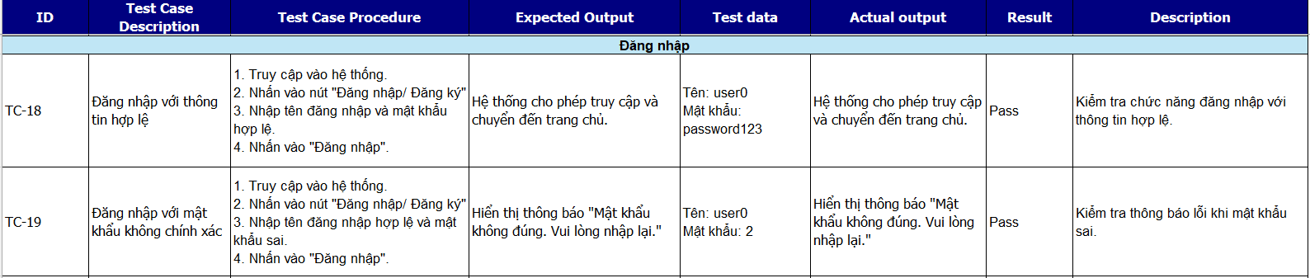

Hình .. Test case Đăng nhập

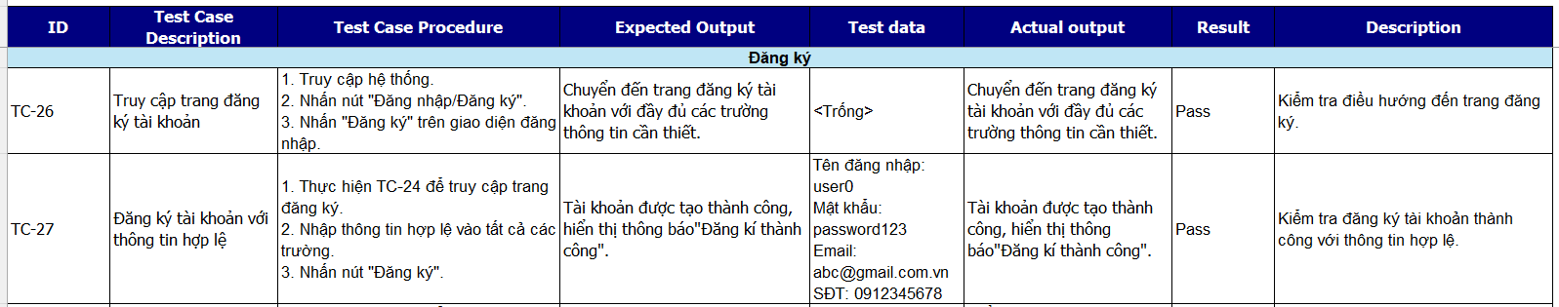

Hình .. Test case Đăng ký

#### Test case danh mục sản phẩm

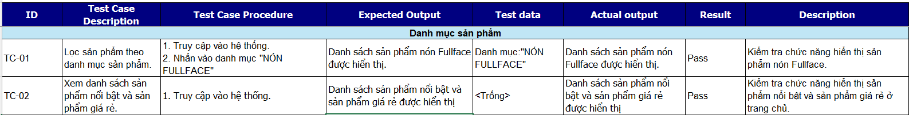

Hình .. Test case danh mục sản phẩm

#### Test case giỏ hàng

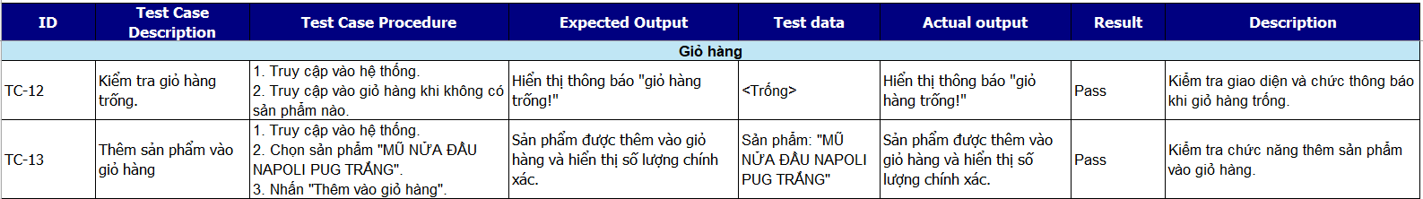

Hình .. Test case giỏ hàng

#### Test case xử lý thanh toán

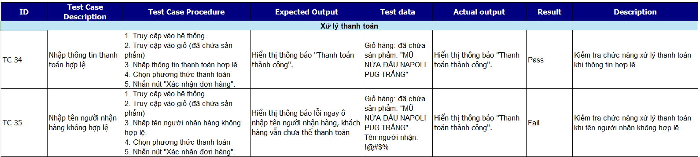

Hình .. Test case xử lý thanh toán

### Test case cho unit test

Dưới đây là danh sách test case của unit test của 4 use case: Kiểm soát truy cập, giỏ hàng, danh mục sản phẩm và danh sách tài khoản.



Hình .. Danh sách test case của test unit

#### Unit test cho use case Kiểm soát truy cập

Dưới đây là sơ đồ sequence của use case kiểm soát truy cập: **[4]**

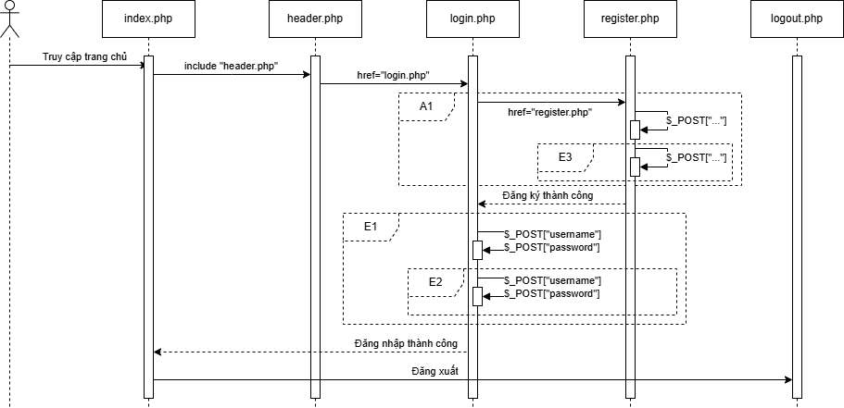

Hình .. Sơ đồ sequence của Kiểm soát truy cập



Hình .. Test case cho test unit của Kiểm soát truy cập

#### Unit test cho use case Danh mục sản phẩm

Dưới đây là sơ đồ sequence của use case danh mục sản phẩm:

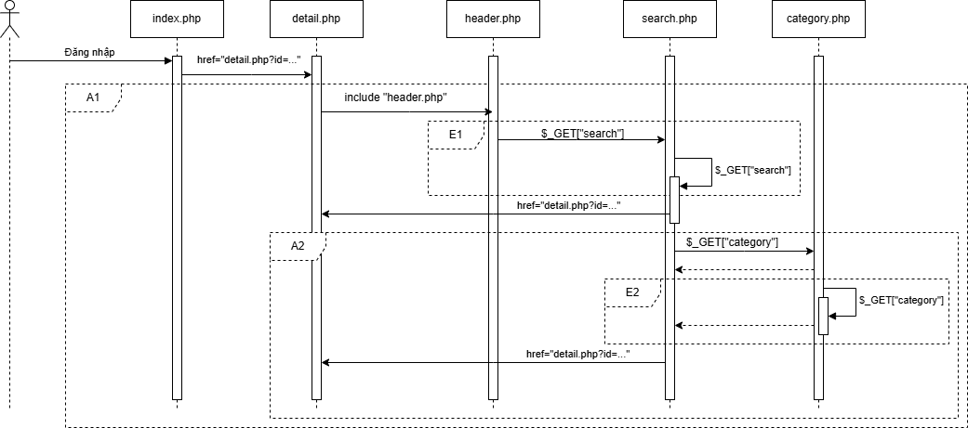

Hình .. Sơ đồ sequence của Danh mục sản phẩm



Hình .. Test case cho test unit của Danh mục sản phẩm

#### Unit test cho use case Giỏ hàng

Dưới đây là sơ đồ sequence của use case giỏ hàng:

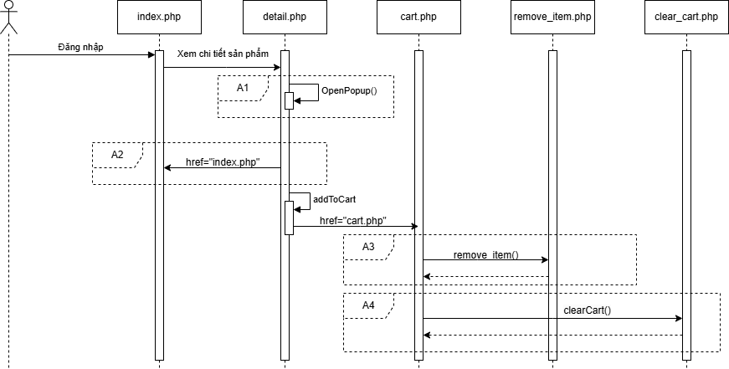

Hình .. Sơ đồ sequence của Giỏ hàng



Hình .. Test case cho test unit của Giỏ hàng

#### Unit test cho use case Danh sách tài khoản

Dưới đây là sơ đồ sequence của danh sách tài khoản:

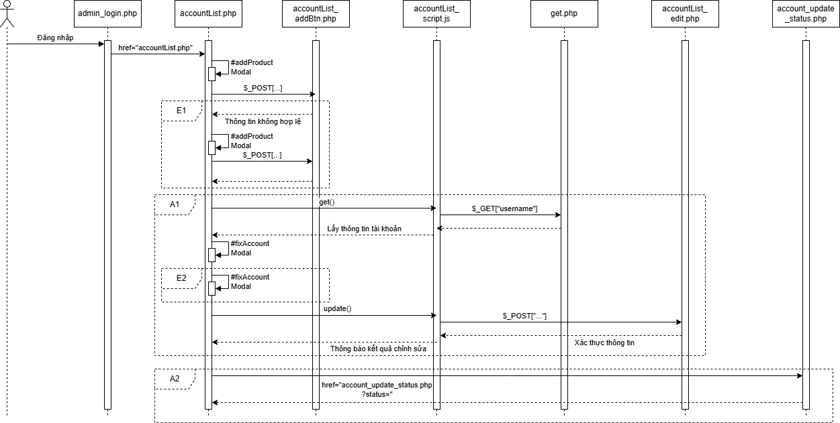

Hình .. Sơ đồ sequence của Danh sách tài khoản



Hình .. Test case cho test unit của Danh sách tài khoản

## Danh sách lỗi (Defect List)

**Defect List**là một danh sách ghi chép các lỗi, khuyết điểm hoặc vấn đề được phát hiện trong quá trình thực hiện dự án hoặc sản xuất. Danh sách này thường bao gồm thông tin chi tiết về vị trí, mô tả lỗi, hình ảnh đính kèm, ngày bắt đầu và ngày hoàn thành khắc phục lỗi. [5]

Trong lĩnh vực xây dựng, Defect List được sử dụng để ghi nhận các khuyết điểm trong quá trình thi công, đảm bảo chất lượng công trình.

### Lỗi ở quy trình Mua hàng

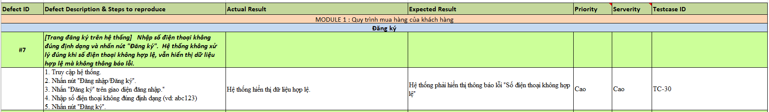

Hình .. Một lỗi minh hoạ của quy trình mua hàng

Dưới đây là hình ảnh minh chứng cho lỗi trên:

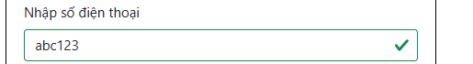

Hình .. Minh chứng của lỗi quy trình mua hàng

### Lỗi ở quy trình Quản lý sản phẩm

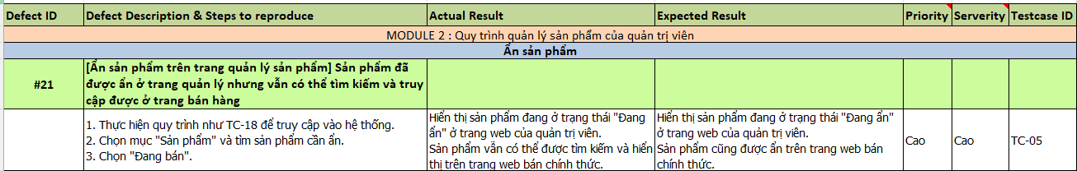

Hình .. Một lỗi minh hoạ của quy trình Quản lý sản phẩm

Dưới đây là hình ảnh minh chứng cho lỗi trên:

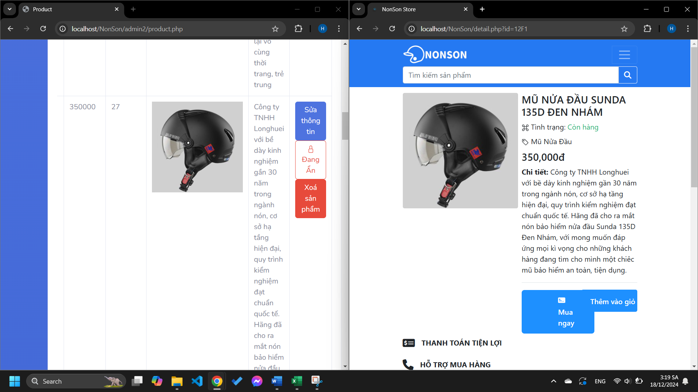

Hình .. Minh chứng của lỗi quy trình Quản lý sản phẩm

### Lỗi ở quy trình Quản lý tài khoản

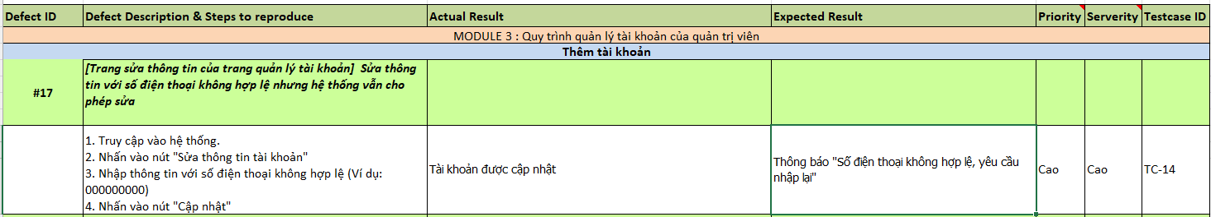

Hình .. Một minh hoạ cho lỗi của quy trình Quản lý tài khoản

Dưới đây là các hình ảnh minh chứng cho lỗi trên:

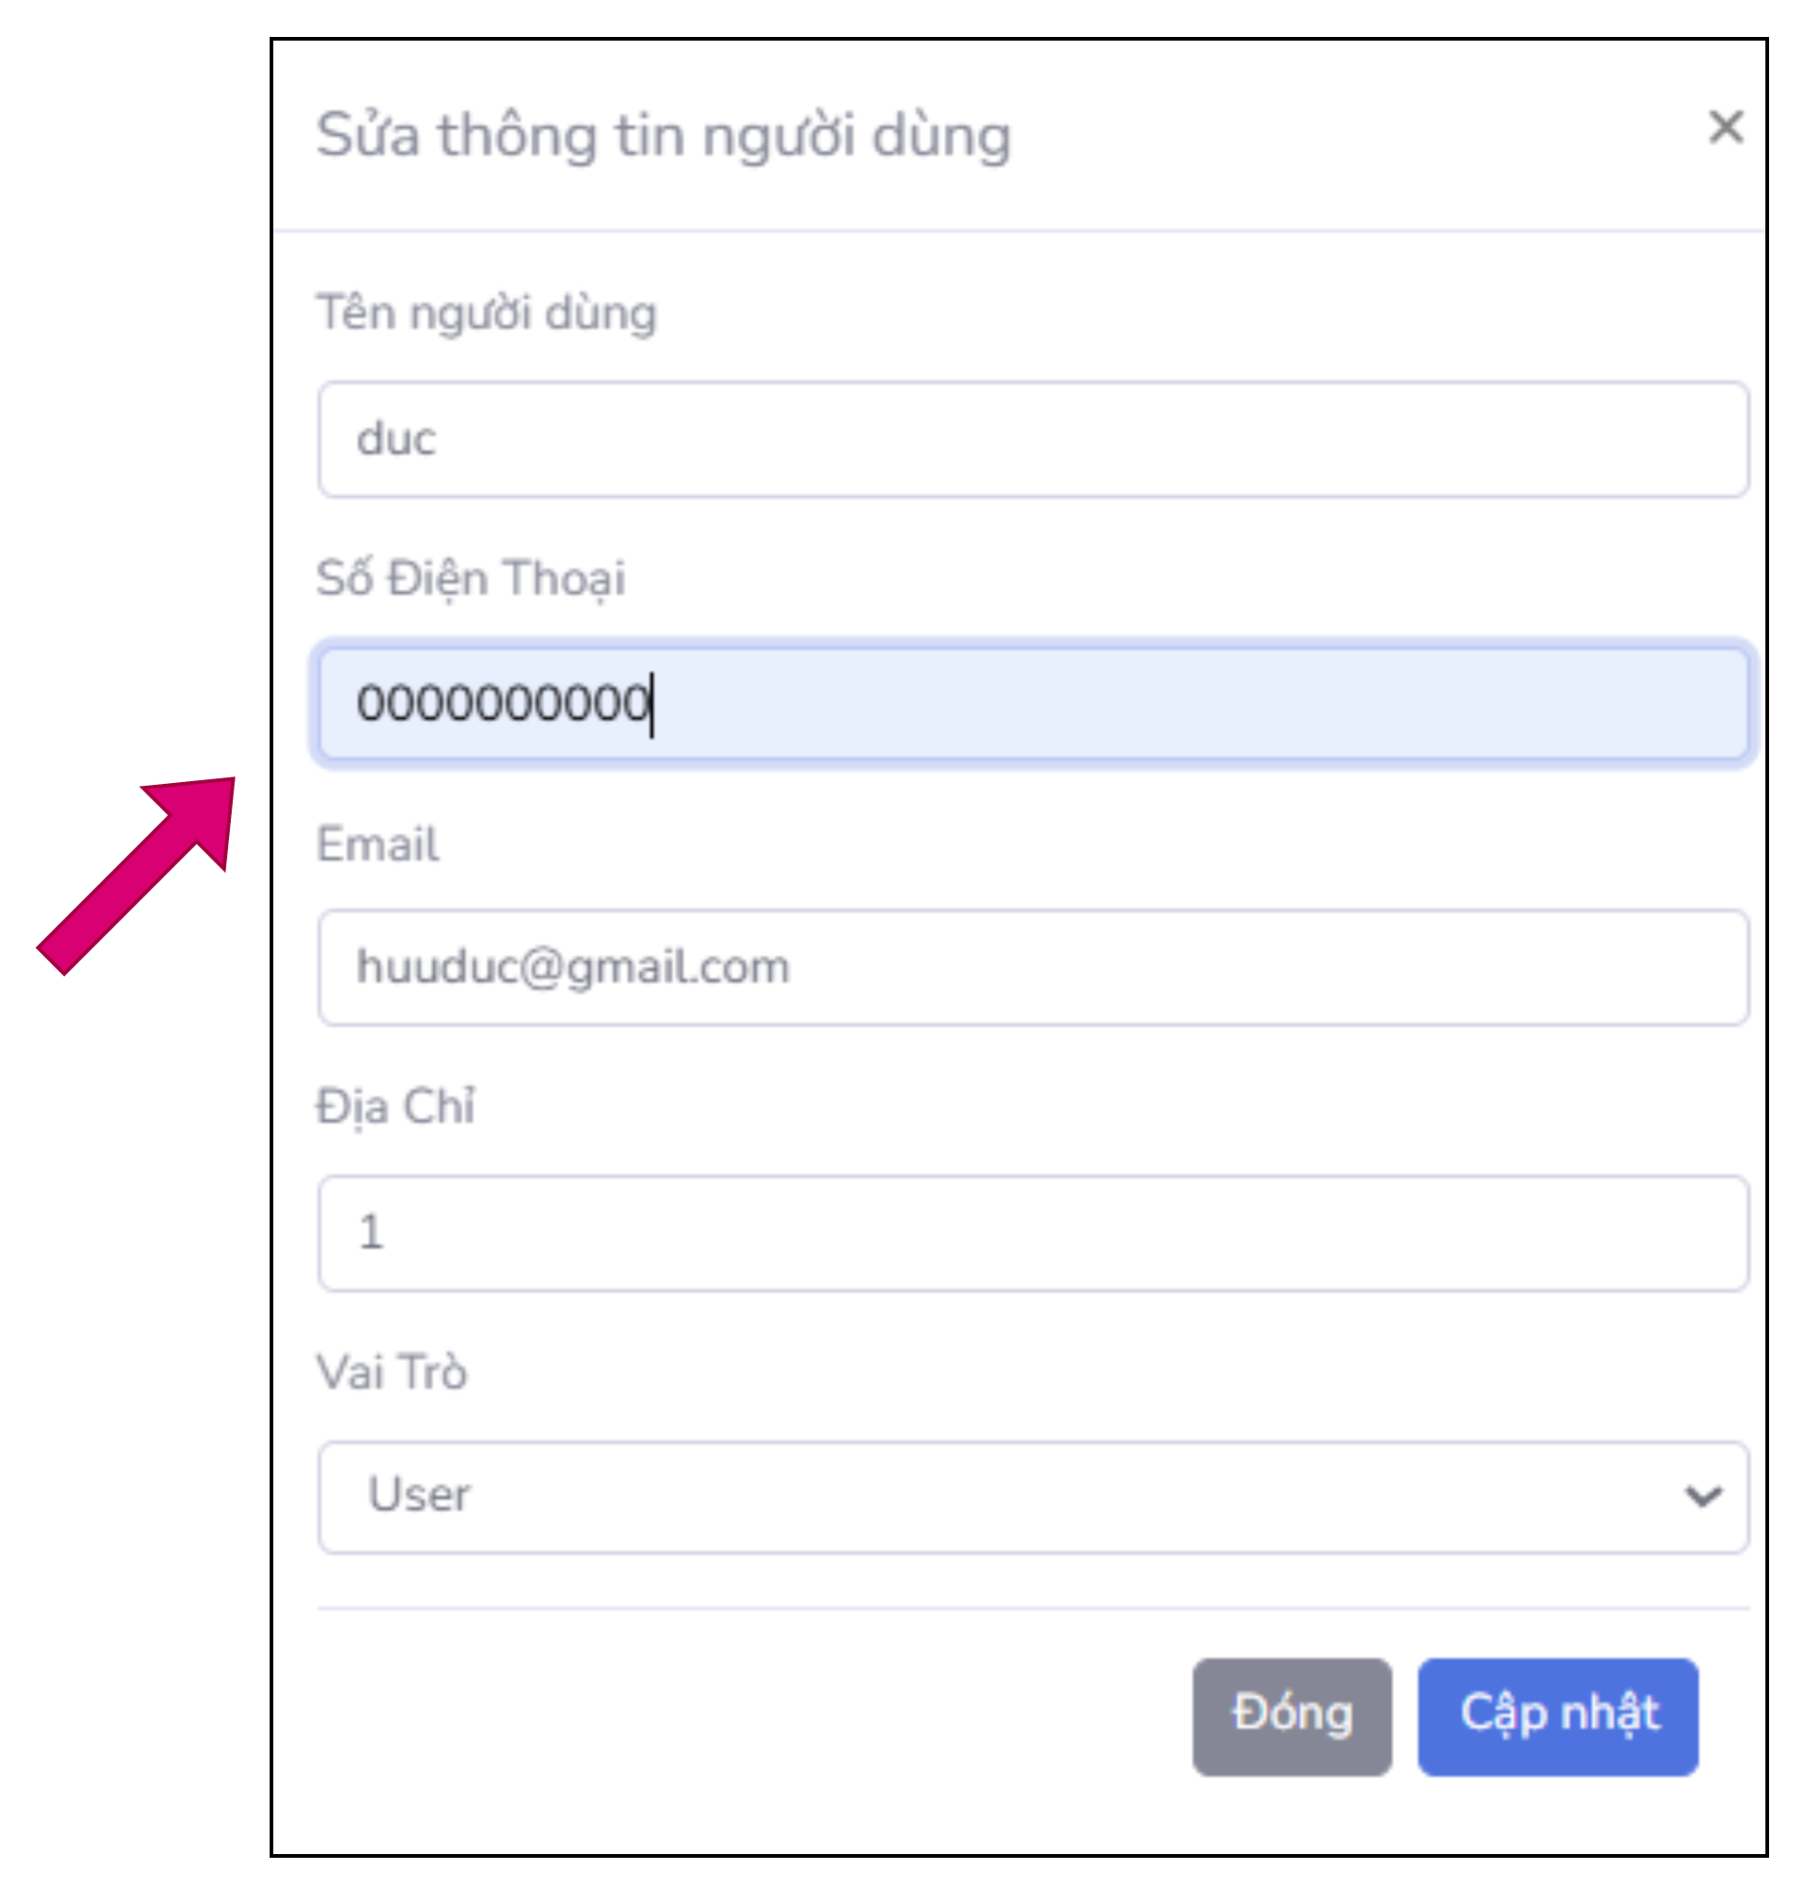

Hình .. Minh chứng cho lỗi của quy trình Quản lý tài khoản



Hình .. Minh chứng cho lỗi của quy trình Quản lý tài khoản (2)

## Kết quả kiểm thử (Test Report)

**Test Report** là bản báo cáo ghi lại toàn bộ thông tin liên quan đến mục tiêu kiểm thử, các hoạt động kiểm thử đã thực hiện, kết quả kiểm thử, và các vấn đề được phát hiện trong quá trình kiểm thử.

Nó là công cụ quan trọng để đánh giá chất lượng phần mềm, giúp các bên liên quan như lập trình viên, tester, và quản lý hiểu rõ hơn về tình trạng của sản phẩm.

### Kết quả kiểm thử theo quy trình

Dựa trên *Hình 5.2.1.1* danh sách test case của 3 quy trình: Quy trình mua hàng, quy trình quản lý sản phẩm và quy trình quản lý tài khoản. Ta có được kết quả kiểm thử như sau:

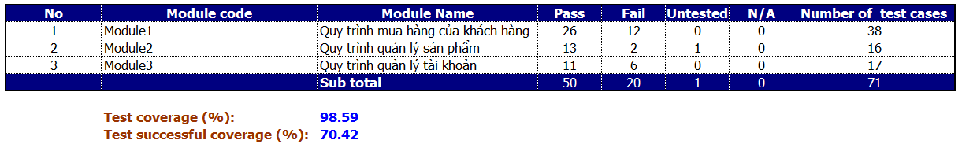

Hình .. Test report của 3 quy trình

Bảng báo cáo thể hiện kết quả kiểm thử của ba module phần mềm, bao gồm tổng số 71 test cases. Tỷ lệ bao phủ kiểm thử đạt 98.59%, chứng tỏ gần như tất cả các trường hợp kiểm thử đã được thực hiện, ngoại trừ 1 trường hợp còn "Untested". Tuy nhiên, tỷ lệ thành công của các test cases chỉ đạt 70.42%, cho thấy có 20 trường hợp thất bại cần được khắc phục. Trong đó, **Module1** - Quy trình mua hàng của khách hàng có số lượng test cases lớn nhất (38) nhưng cũng ghi nhận 12 trường hợp thất bại. **Module3** và **Module2** có số lượng lỗi ít hơn, tuy nhiên Module2 vẫn còn 1 trường hợp chưa kiểm thử. Tóm lại, kết quả kiểm thử cho thấy phần mềm vẫn cần được xem xét kỹ lưỡng hơn, tập trung vào các lỗi để cải thiện chất lượng tổng thể.

### Kết quả kiểm thử theo unit test

Dựa trên *Hình 5.2.2.1*, danh sách test case của các unit test gồm có 11 hàm chức năng từ 4 use case: Kiểm soát truy cập, danh mục sản phẩm, giỏ hàng và danh sách tài khoản. Ta có được kết quả kiểm thử như sau:

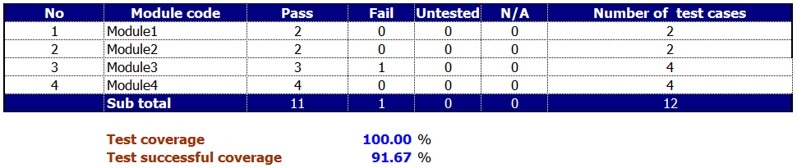

Hình .. Test report của các unit test

Bảng báo cáo thể hiện kết quả kiểm thử của 4 module phần mềm với tổng cộng 12 test cases. Tỷ lệ bao phủ kiểm thử đạt 100%, chứng tỏ toàn bộ các test cases đã được thực thi đầy đủ. Tuy nhiên, tỷ lệ thành công chỉ đạt 91.67%, với 11 test cases đạt kết quả Pass và 1 test case bị Fail. Cụ thể, **Module1** và **Module2** đều có 2 test cases, và cả hai module đều đạt kết quả hoàn toàn thành công với 0 lỗi. Trong khi đó, **Module3** có 4 test cases, ghi nhận 3 Pass và 1 Fail, cho thấy module này cần được xem xét và khắc phục lỗi còn tồn tại. **Module4** với 4 test cases đã đạt kết quả hoàn hảo với 4 Pass và không có lỗi nào phát sinh. Nhìn chung, kết quả kiểm thử cho thấy phần lớn các module hoạt động ổn định, ngoại trừ Module3, nơi phát hiện một lỗi cần được khắc phục để đảm bảo chất lượng tổng thể của phần mềm.

## Bug Report

**Bug report** Là tài liệu hoặc biểu mẫu chi tiết được sử dụng để báo cáo từng lỗi cụ thể cho đội phát triển.

**Mục đích**: Cung cấp thông tin chi tiết giúp lập trình viên hiểu và tái tạo lại lỗi để sửa chữa.

### Bug thứ 1

**Bug ID**: #1  
**Tiêu đề**: Hệ thống cho phép đăng nhập với thông tin không hợp lệ trên màn hình Quản trị viên.

**Mô tả lỗi**:  
Khi người dùng nhập **tên đăng nhập** và **mật khẩu bất kỳ không hợp lệ** rồi nhấn "Đăng nhập", hệ thống **cho phép truy cập thành công** và chuyển đến trang chủ Quản trị viên thay vì hiển thị thông báo lỗi.

**Mức độ nghiêm trọng (Severity)**: Nghiêm trọng  
**Độ ưu tiên (Priority)**: Khẩn cấp  
**Testcase ID**: TC-24

**Các bước để tái tạo lỗi:**

1. Truy cập vào màn hình đăng nhập hệ thống Quản trị viên.
2. Nhập tên đăng nhập và mật khẩu bất kỳ không hợp lệ.
3. Nhấn vào nút "Đăng nhập".

**Kết quả thực tế:**

Hệ thống cho phép truy cập và chuyển đến trang chủ Quản trị viên.

**Kết quả mong đợi:**

Hệ thống phải hiển thị thông báo lỗi: **"Thông tin đăng nhập không hợp lệ"** và không cho phép người dùng đăng nhập vào hệ thống Quản trị viên.

**Minh chứng:** Ảnh minh chứng ở trong file “5_Defect_List_Template.xls” tại Test Evidence #4.

### Bug thứ 2

**Bug ID**: #2  
**Tiêu đề**: Hệ thống cho phép đăng nhập khi bỏ trống thông tin trên màn hình Quản trị viên.

**Mô tả lỗi**:  
Khi người dùng **để trống tên đăng nhập và mật khẩu** rồi nhấn "Đăng nhập", hệ thống vẫn **cho phép truy cập thành công** và chuyển đến trang chủ Quản trị viên thay vì hiển thị thông báo lỗi.

**Mức độ nghiêm trọng (Severity)**: Nghiêm trọng  
**Độ ưu tiên (Priority)**: Khẩn cấp  
**Testcase ID**: TC-25

**Bước để tái tạo lỗi:**

1. Truy cập vào màn hình đăng nhập hệ thống Quản trị viên.
2. Để trống tên đăng nhập và mật khẩu.
3. Nhấn vào nút "Đăng nhập".

**Kết quả thực tế:**

Hệ thống cho phép truy cập và chuyển đến trang chủ Quản trị viên.

**Kết quả mong đợi:**

Hệ thống phải hiển thị thông báo lỗi: **"Thông tin đăng nhập đang để trống"** và không cho phép người dùng đăng nhập vào hệ thống Quản trị viên.

**Minh chứng:** Ảnh minh chứng ở trong file “5_Defect_List_Template.xls” tại Test Evidence #5.

# **KẾT LUẬN**

## Kết luận

Trong thời đại ngày nay, mạng Internet đã và đang phát triển với tốc độ chóng mặt, tạo nền tảng cho sự ra đời của hàng loạt ứng dụng Web đáp ứng nhu cầu đa dạng của con người trong mọi lĩnh vực của cuộc sống. Sự phát triển mạnh mẽ này không chỉ mang đến cơ hội mà còn đặt ra những thách thức lớn về chất lượng sản phẩm, khi người dùng ngày càng kỳ vọng cao hơn vào trải nghiệm trên các ứng dụng Web. Họ yêu cầu các ứng dụng không chỉ thân thiện, nhanh chóng, và tiện lợi mà còn phải hoạt động ổn định, không gặp lỗi trong suốt quá trình sử dụng.

Với đề tài “Kiểm thử Website Nón Sơn,” nội dung báo cáo đã trình bày một cách chi tiết về kiểm thử phần mềm và áp dụng các kỹ thuật kiểm thử vào một ứng dụng Web cụ thể. Chúng em đã thực hiện phân tích, thiết kế và xây dựng một bộ kiểm thử chức năng để đảm bảo hệ thống hoạt động đúng yêu cầu và mang lại trải nghiệm tốt nhất cho người dùng.

## Hướng phát triển

Mặc dù báo cáo đã xây dựng thành công chương trình kiểm thử tự động, công cụ hiện tại vẫn tập trung vào một số chức năng nhất định và chưa kiểm tra toàn diện ứng dụng Web. Trong tương lai, việc phát triển sẽ tập trung vào tối ưu hóa hiệu năng, mở rộng phạm vi kiểm thử bao gồm kiểm thử hiệu năng, giao diện, và bảo mật. Đồng thời, tích hợp các công cụ hiện đại như Selenium WebDriver và JMeter, nhằm xây dựng một hệ thống kiểm thử toàn diện, đảm bảo chất lượng ứng dụng ở mọi khía cạnh.

# TÀI LIỆU THAM KHẢO

|  |  |
| --- | --- |
| [1] | Đ. N. Tài, KTPM - Chuong 1 - Tong quan kiem thu. |
| [2] | Đ. N. Tài, KTPM - Chuong 2 - Quy trinh - Ke hoach kiem thu. |
| [3] | Đ. N. Tài, KTPM - Chuong 3 - Kiem thu hop trang. |
| [4] | Đ. N. Tài, KTPM - Chuong 4 - Kiem thu hop den. |
| [5] | Đ. N. Tài, KTPM - Chuong 5 - Kiem tra chuong trinh. |